Dự Báo Xác Suất Giá Năng Lượng Bền Vững Dưới Cú Sốc Địa Chính Trị: Mô Hình Kết Hợp Chuyên Gia Cục Bộ - Toàn Cục Thích Ứng (GUMNetHet)
Nguyễn Phước Anh Dũng¹, Bùi Danh Hường¹, Hoàng Văn Quý²
¹Khoa Công nghệ Thông tin, Trường Đại học Công nghệ TP.HCM (HUTECH), TP. Hồ Chí Minh, Việt Nam
²Khoa Công nghệ Thông tin, Trường Đại học Thủy lợi (TLU), Hà Nội, Việt Nam
Tác giả liên hệ:
Bùi Danh Hường
Khoa Công nghệ Thông tin, Trường Đại học Công nghệ TP.HCM (HUTECH)
Email: bd.huong@hutech.edu.vn
Địa chỉ: 475A Điện Biên Phủ, Phường 25, Quận Bình Thạnh, TP. Hồ Chí Minh, Việt Nam
Lời cảm ơn: Các tác giả trân trọng cảm ơn các đơn vị và tổ chức cung cấp dữ liệu thị trường năng lượng Platts Singapore, Cơ quan Thông tin Năng lượng Hoa Kỳ (EIA) và Ngân hàng Dự trữ Liên bang St. Louis (FRED) đã hỗ trợ nguồn dữ liệu phục vụ nghiên cứu này.
Tài trợ: Nghiên cứu này không nhận bất kỳ khoản tài trợ tài chính cụ thể nào từ các quỹ công, thương mại hoặc tổ chức phi lợi nhuận.
Tuyên bố sẵn có của dữ liệu: Bộ dữ liệu giá giao ngay các sản phẩm xăng dầu, giá dầu thô chuẩn quốc tế, các biến số kinh tế vĩ mô và chỉ số rủi ro địa chính trị sử dụng trong nghiên cứu này gồm 4.517 ngày giao dịch và toàn bộ mã nguồn pipeline thực nghiệm được quản lý công khai trên kho lưu trữ của dự án tại:
https://github.com/NguyenPhuocAnhDung/oil_forecast_tail_risk.
Đóng góp của các tác giả: Nguyễn Phước Anh Dũng: Khởi xướng ý tưởng, Phương pháp luận, Phát triển phần mềm, Xử lý dữ liệu, Thực nghiệm đối đầu, Viết bản thảo gốc. Bùi Danh Hường: Giám sát nghiên cứu, Định hướng học thuật, Xác thực phương pháp, Rà soát và Chỉnh sửa bản thảo. Hoàng Văn Quý: Thẩm định lý thuyết toán học, Tối ưu hóa tính toán, Phân tích ý nghĩa thống kê và Phản biện học thuật.
Xung đột lợi ích: Các tác giả tuyên bố không có bất kỳ xung đột lợi ích tài chính hoặc mối quan hệ cá nhân nào có thể ảnh hưởng đến kết quả công bố trong bài báo này.
Tóm tắt. Định giá bán lẻ xăng dầu đóng vai trò là một biến số kinh tế vĩ mô có tầm quan trọng chiến lược, chi phối trực tiếp đến lạm phát quốc gia, chính sách tiền tệ và an ninh năng lượng toàn diện. Tuy nhiên, dưới tác động cộng hưởng của rủi ro địa chính trị cực đoan và các cú sốc nguồn cung, chuỗi giá nhiên liệu bán lẻ hạ nguồn bộc lộ sự đứt gãy cấu trúc nghiêm trọng, các can thiệp quy định dạng hàm bước (step-function), biến động cao và hiện tượng dịch chuyển phân phối đuôi dày. Các mô hình học sâu đơn khối hiện nay, bao gồm các kiến trúc Transformer tiên tiến và mô hình không gian trạng thái chọn lọc, thường gặp phải hiện tượng suy thoái nghiêm trọng hoặc bùng nổ phương sai khi ngoại suy qua các chu kỳ dự báo dài hạn. Để khắc phục những hạn chế này, nghiên cứu này đề xuất GUMNetHet (Heterogeneous Gated Unified Mixture Network), một khung dự báo xác suất mới kết hợp giữa cơ chế tách biệt tính dừng và mạng kết hợp chuyên gia (MoE) thích ứng cục bộ - toàn cục. GUMNetHet phân chia các đặc trưng đầu vào đa biến thành các tập con chuyên biệt, triển khai: (i) mạng tích chập đa tỷ lệ 1D-CNN Inception kết hợp cơ chế chú ý theo thời gian cho động lượng giá tần số cao; (ii) mạng GRU nhiều lớp với cơ chế tự chú ý cho động lực chế độ kinh tế vĩ mô; và (iii) mạng Kolmogorov-Arnold tích hợp sóng con Mexican Hat (Wavelet-KAN) chuyên trách hấp thụ các cú sốc phi tuyến tính. Bộ định tuyến cổng động nhận biết chu kỳ dự báo, được điều kiện hóa dựa trên các thống kê ngữ cảnh toàn cục và nhúng vị trí, tự động phân bổ trọng số chuyên gia qua từng horizon trong khi cơ chế co giãn phần dư (residual scaling) giúp giới hạn độ trôi ngoại suy. Được tối ưu hóa bằng hàm mục tiêu kết hợp mất mát pinball đa phân vị và điều chuẩn cân bằng tải, GUMNetHet cung cấp các dự báo xác suất đa phân vị được hiệu chuẩn tốt (q ∈ {0.1, 0.5, 0.9}). Thực nghiệm đánh giá sâu rộng trên bộ dữ liệu đa nguồn toàn diện (từ tháng 11 năm 2008 đến 30 tháng 4 năm 2026; N = 4,512 ngày giao dịch) theo quy trình kiểm thử cuộn tịnh tiến (walk-forward) nghiêm ngặt không rò rỉ dữ liệu chứng minh GUMNetHet vượt trội dứt khoát so với 33 mô hình đối chuẩn trên cả 7 chu kỳ dự báo (H1 đến H60). GUMNetHet đạt độ chính xác dự báo hướng vượt trội (lên tới 95.56% đối với xăng) và cung cấp các biên rủi ro đuôi được hiệu chuẩn chuẩn xác, mang lại giá trị thực tiễn cao cho hoạch định chính sách điều hành và phòng ngừa rủi ro thương mại.
Từ khóa: Dự báo giá năng lượng; Kết hợp chuyên gia (MoE); Mạng Wavelet-KAN; Rủi ro đuôi địa chính trị; Định tuyến không đồng nhất; Kiểm định cuộn tịnh tiến; Động lực hàm bước.
1. GIỚI THIỆU
1.1. Bối cảnh và Động lực Nghiên cứu
Sự ổn định của giá năng lượng là một trong những trụ cột nền tảng cho sức khỏe kinh tế vĩ mô, hoạch định tài khóa quốc gia và khả năng phục hồi của chuỗi cung ứng toàn cầu [1], [2]. Tại các nền kinh tế mới nổi có thị trường xăng dầu được điều tiết như Việt Nam, giá bán lẻ các sản phẩm xăng dầu tinh chế (như xăng RON95, E5 RON92, dầu DO 0.05% và DO 0.001%) không biến động liên tục theo từng giây theo giá giao ngay quốc tế. Thay vào đó, mức giá trần trong nước được điều chỉnh định kỳ thông qua các nghị định điều hành liên Bộ kết hợp với Quỹ Bình ổn giá Xăng dầu (BOG) [3]. Cơ chế điều tiết này đã biến đổi sự biến động liên tục của thị trường năng lượng quốc tế thành một chuỗi thời gian dạng hàm bước (step-function) đặc thù với các chu kỳ giữ giá cố định kéo dài nhiều ngày, nối tiếp bởi các đợt điều chỉnh giá nhảy bước rời rạc.
Trong những năm gần đây, tần suất gia tăng của các căng thẳng địa chính trị, xung đột quân sự và đứt gãy các điểm nghẽn hàng hải quốc tế đã làm trầm trọng thêm các rủi ro đuôi trên các sàn giao dịch hàng hóa thế giới [4], [5]. Theo chỉ số Rủi ro Địa chính trị (GPR) do Caldara và Iacoviello phát triển [4], các cú sốc địa chính trị gây ra sự đứt gãy cấu trúc nghiêm trọng, hiện tượng phân cụm biến động (volatility clustering) và phân phối đuôi dày phi chuẩn tắc trong các chuỗi giá dầu chuẩn [6], [7], [8]. Do đó, việc dự báo chính xác giá bán lẻ nhiên liệu đòi hỏi phải mô hình hóa đồng thời các yếu tố thúc đẩy giá thượng nguồn liên tục (như giá giao ngay Platts Singapore, giá tương lai WTI và Brent) và các chế độ điều hành hạ nguồn dưới sự bất định địa chính trị cực đoan.
1.2. Phát biểu Bài toán & Cơ sở Lý thuyết
Dưới góc độ kinh lượng học chuỗi thời gian, việc mô hình hóa các sản phẩm dầu mỏ đa biến phải đối mặt với sự khác biệt căn bản về tính dừng giữa các chuỗi nhiên liệu khác nhau. Các kiểm định nghiệm đơn vị Augmented Dickey-Fuller (ADF) [9] chỉ ra rằng trong khi chuỗi giá xăng có thể chuyển đổi thành quá trình dừng, chuỗi giá dầu diesel lại thể hiện tính phi dừng dai dẳng và sự dịch chuyển cấu trúc do sự bất đối xứng trong chênh lệch giá nứt vỡ lọc dầu (refining crack spreads) và các cú sốc cầu công nghiệp [10]. Các mô hình đơn khối truyền thống xử lý đồng nhất tất cả các loại nhiên liệu đã vi phạm giả định nghiệm đơn vị, dẫn đến hiện tượng tương quan giả và suy giảm hiệu năng nhanh chóng [11], [12], [13].
Hơn nữa, các nhà hoạch định chính sách và doanh nghiệp phân phối xăng dầu đòi hỏi tầm nhìn dự báo đa chu kỳ—từ siêu ngắn hạn (H1, 1 ngày) cho vận hành giao ngay, các chu kỳ điều hành định kỳ (H3, H5, H7, H10 ngày), cho đến các chu kỳ chiến lược nhiều tháng (H20, H60 ngày). Việc đánh giá các dự báo này đòi hỏi các thước đo thống kê nghiêm ngặt vượt ra ngoài sai số điểm truyền thống, bao gồm Độ chính xác xu hướng (DA), kiểm định dự báo Diebold-Mariano [14], Điểm chuẩn xác suất xếp hạng liên tục (CRPS) [15], và Sai số tuyệt đối co giãn trung bình (MASE) [16].
1.3. Khoảng trống Nghiên cứu & Thách thức Cốt lõi
Mặc dù các kiến trúc mạng nơ-ron học sâu đã đạt được nhiều bước tiến lớn, ba khoảng trống nghiên cứu chính vẫn còn tồn tại trong tài liệu dự báo năng lượng:
1. Hạn chế của các kiến trúc học sâu đơn khối: Các mô hình Transformer tiên tiến (như PatchTST [17], iTransformer [18], TimesNet [19]) và mô hình không gian trạng thái (như BiMamba [20], MambaFormer [21]) xử lý đồng nhất tất cả các đặc trưng đầu vào. Dưới các cú sốc địa chính trị cực đoan, cơ chế chú ý toàn cục có xu hướng khớp quá mức (overfit) vào nhiễu ngắn hạn, gây bùng nổ sai số ở chu kỳ dài (H60).
2. Hiện tượng sụp đổ bộ định tuyến trong mô hình MoE: Các khung kết hợp chuyên gia (MoE) tiêu chuẩn [22], [23], [24] truyền toàn bộ tập đặc trưng giống nhau đến mọi chuyên gia. Điều này dẫn đến sự dư thừa biểu diễn và sụp đổ cổng định tuyến khi một chuyên gia lấn át toàn bộ các mạng chuyên biệt khác.
3. Thiếu vắng khả năng định lượng rủi ro đuôi và căn chỉnh hướng: Các nghiên cứu hiện tại chủ yếu tối ưu hóa sai số toàn phương trung bình (MSE), tạo ra các dự báo điểm quá mượt mà không nắm bắt được các phân vị rủi ro đuôi và các điểm đảo chiều xu hướng quan trọng cho điều hành [25], [26], [27].
1.4. Các Đóng góp Cốt lõi của Nghiên cứu
Để giải quyết toàn diện các thách thức trên, nghiên cứu này thiết lập khung mô hình GUMNetHet với các đóng góp cốt lõi như sau:
• Mạng kết hợp chuyên gia phân vùng đặc trưng không đồng nhất: Đề xuất chiến lược phân chia đặc trưng chuyên biệt dựa trên lý thuyết MoE, định tuyến chuỗi giá sang 1D-CNN đa tỷ lệ, chỉ số vĩ mô sang GRU-Attention, và động lực phi tuyến/tỷ lệ chênh lệch sang Wavelet-KAN.
• Khối triệt tiêu cú sốc Wavelet-KAN: Giới thiệu mạng Kolmogorov-Arnold tích hợp sóng con Mexican Hat nhằm tham số hóa tường minh các đứt gãy cấu trúc phi tuyến tính do cú sốc địa chính trị gây ra.
• Bộ định tuyến cổng động nhận biết chu kỳ dự báo: Thiết kế cơ chế định tuyến thích ứng dựa trên nhúng vị trí chu kỳ và thống kê tóm tắt đầu vào toàn cục, ngăn ngừa sụp đổ cổng định tuyến và tự động chuyển dịch trọng số chuyên gia qua từng horizon.
• Cơ chế co giãn phần dư chặn sai số ngoại suy: Tích hợp tham số co giãn phần dư có thể học để neo giữ dự báo ở chu kỳ dài hạn, loại bỏ triệt để hiện tượng suy thoái phương sai tại H60.
• Thực nghiệm kiểm chứng toàn diện và nghiêm ngặt: Thực hiện quy trình kiểm thử cuộn tịnh tiến (walk-forward) trên 4,517 ngày giao dịch (2008–2026) qua 7 chu kỳ (H1 đến H60) đối chuẩn với 33 mô hình baseline quốc tế, khẳng định sự vượt trội dứt khoát của GUMNetHet về độ chính xác, khả năng bắt hướng và hiệu chuẩn rủi ro đuôi.
1.5. Cấu trúc Bản thảo
Phần còn lại của bài báo được tổ chức như sau: Phần 2 tổng quan các nghiên cứu liên quan về thị trường năng lượng, các mô hình học sâu và kiến trúc MoE/KAN. Phần 3 trình bày chi tiết công thức toán học và kiến trúc nơ-ron của GUMNetHet. Phần 4 mô tả bộ dữ liệu thực nghiệm, quy trình kiểm thử và thiết lập đối chuẩn. Phần 5 phân tích kết quả thực nghiệm, nghiên cứu bóc tách ablation, phân tích bộ định tuyến và kiểm định ý nghĩa thống kê. Phần 6 thảo luận chuyên sâu và hàm ý chính sách. Phần 7 kết luận và định hướng nghiên cứu tương lai.
2. TỔNG QUAN NGHIÊN CỨU LIÊN QUAN
2.1. Động lực Thị trường Năng lượng & Rủi ro Đuôi Địa chính trị
Mô hình hóa giá năng lượng đã phát triển từ các khung kinh lượng học cổ điển như ARIMA, GARCH [12], và tự hồi quy vectơ (VAR) [13] sang các phương pháp lai phi tuyến [5], [6]. Các nghiên cứu kinh điển của Kilian [7] cùng Baumeister và Kilian [8] đã chứng minh rằng các cú sốc cung, cầu tổng thể và cầu dự phòng dầu mỏ tạo ra những áp lực không đồng nhất lên quỹ đạo giá dầu giao ngay và tương lai. Caldara và Iacoviello [4] đã chuẩn hóa Chỉ số Rủi ro Địa chính trị (GPR), xác lập rằng các mối đe dọa quân sự gây ra sự gia tăng biến động kéo dài trên thị trường hàng hóa [5]. Tại thị trường bán lẻ hạ nguồn, giá trong nước còn chịu sự điều tiết của các quy định quốc gia, tạo ra sự truyền dẫn giá bất đối xứng [1], [2], [3].
2.2. Các Mô hình Học sâu & Không gian Trạng thái cho Chuỗi Thời gian
Ứng dụng học sâu trong chuỗi thời gian bắt đầu từ mạng hồi quy RNN, tiêu biểu là LSTM [28] và GRU [29], cùng với các thuật toán cây tăng cường độ dốc như XGBoost [30]. Sự ra đời của kiến trúc Transformer [31] đã thúc đẩy các biến thể chuyên dụng cho chuỗi thời gian như Informer [32], Autoformer [33], FEDformer [34], và Crossformer [35]. Tuy nhiên, Zeng et al. [36] đã chỉ ra rằng các mô hình phân rã tuyến tính đơn giản (DLinear) thường vượt trội hơn các Transformer phức tạp. Đáp lại, các kiến trúc đột phá gần đây đã xuất hiện bao gồm PatchTST [17], iTransformer [18], TimesNet [19], Temporal Fusion Transformer (TFT) [37], N-BEATS [38] và N-HiTS [39].
Đồng thời, các mô hình không gian trạng thái chọn lọc như Mamba [20], BiMamba và MambaFormer [21] đã chứng minh độ phức tạp tuyến tính và khả năng mô hình hóa chuỗi mạnh mẽ. Trong lĩnh vực mô hình nền tảng, các mô hình như Chronos [40], TimesFM [41], MOIRAI [42], TTM [43], và TimeMixer [44] đã thúc đẩy suy luận chuỗi thời gian dạng zero-shot. Mặc dù vậy, dưới các cú sốc địa chính trị cực đoan, các mô hình này vẫn gặp phải sự gia tăng phương sai đáng kể nếu thiếu các ràng buộc đặc thù miền.
2.3. Mạng Kết hợp Chuyên gia (MoE) và Mạng Kolmogorov-Arnold (KAN)
Mô hình Mixture-of-Experts (MoE), được khởi xướng bởi Jacobs et al. [22] và Jordan & Jacobs [45], cho phép mạng nơ-ron hoạt động dạng mô-đun thông qua việc định tuyến trọng số động. MoE thưa [23] và Switch Transformers [24] đã mở rộng khái niệm này lên các mô hình hàng nghìn tỷ tham số. Song song đó, Mạng Kolmogorov-Arnold (KAN) [46], dựa trên định lý biểu diễn Kolmogorov [47], thay thế hàm kích hoạt cố định tại các nút bằng các hàm kích hoạt spline có thể học trên các cạnh mạng. Bozorgasl và Chen [48] đã đề xuất Wav-KAN, tích hợp phân rã sóng con [49], [50] để nâng cao khả năng xấp xỉ hàm đa độ phân giải. GUMNetHet kế thừa và tổng hợp các đột phá này thông qua việc nhúng Wavelet-KAN làm chuyên gia triệt tiêu cú sốc phi tuyến trong cấu trúc MoE dị thể.
2.4. Khoảng trống Nghiên cứu và Định vị Phân loại Kiến trúc
Bảng 1 trình bày bảng phân loại so sánh kiến trúc của các mô hình dự báo chuỗi thời gian hiện có so với mô hình GUMNetHet đề xuất qua bảy khía cạnh thiết kế nền tảng.
Bảng 1. Phân loại so sánh kiến trúc: GUMNetHet so với các mô hình dự báo chuỗi thời gian hiện có.
Lớp Mô hình | Mô hình Tiêu biểu | Phân vùng Đặc trưng | Thích ứng Cú sốc | Động lực Định tuyến | Giới hạn Ngoại suy | Dự báo Rủi ro Đuôi | Tách biệt Tính dừng
Mô hình Tuyến tính | DLinear, LTSF-Linear | Không (Đồng nhất) | Chỉ Tuyến tính | Không có | Tuyến tính Ngầm | Chỉ Dự báo Điểm | Không
Mạng RNN Cổ điển | LSTM, GRU, BiLSTM | Không (Đồng nhất) | Suy giảm Dần | Không có | Không giới hạn | Chỉ Dự báo Điểm | Không
Transformer Chuẩn | PatchTST, Informer | Không (Tất cả Kênh) | Trọng số Chú ý | Không có | Không giới hạn | Chỉ Dự báo Điểm | Không
Inverted Transformer | iTransformer, Crossformer | Token Biến số | Chú ý Thời gian | Không có | Không giới hạn | Chỉ Dự báo Điểm | Không
Mô hình State-Space | Mamba, BiMamba | Không (Đồng nhất) | Trạng thái Chọn lọc | Không có | Không giới hạn | Chỉ Dự báo Điểm | Không
Foundation TS | Chronos, TimesFM, MOIRAI | Tokenizer Thống nhất | Tiên nghiệm Zero-Shot | Không có | Chặn Heuristic | Dựa trên Mẫu | Không
GUMNetHet (Đề xuất) | Khung GUMNetHet | Phân vùng Tam phần | Wavelet-KAN (Mexican Hat) | Bộ định tuyến Nhận biết Chu kỳ | Co giãn Phần dư | Đầu ra Phân vị (q=0.1,0.5,0.9) | Nhận biết Tính dừng
3. PHƯƠNG PHÁP NGHIÊN CỨU ĐỀ XUẤT: GUMNetHet
3.1. Phát biểu Bài toán & Tách biệt Nhận biết Tính dừng
Gọi $X_{t} = [x_{t-L+1}, ..., x_{t}] ∈ R^{L×D}$ là ma trận đặc trưng đa biến quá khứ với độ dài $L = 30$ ngày giao dịch trên $D$ chiều đầu vào. Mục tiêu dự báo là ước lượng trực tiếp vectơ lợi suất log tích lũy $R_{t→t+h} ∈ R^{C}$ qua chu kỳ $h ∈ \{1, 3, 5, 7, 10, 20, 60\}$ cho nhóm sản phẩm $C ∈ \{Xăng (RON95, RON92), Dầu (DO 0.05\%, DO 0.001\%)\}$ được định nghĩa theo (1):
$$R_{t→t+h, c} = ln(P_{t+h, c}) - ln(P_{t, c})$$ | (1)
Mức giá dự báo tương lai ${P̂}_{t+h, c}$ sau đó được phục hồi chính xác thông qua phép biến đổi nghịch đảo tiền định theo (2):
$${P̂}_{t+h, c} = P_{t, c} · exp({R̂}_{t→t+h, c})$$ | (2)
3.2. Khung Kiến trúc Hệ thống Tổng thể
Hình 1 minh họa quy trình vận hành hoàn chỉnh của hệ thống dự báo năng lượng đề xuất, được cấu trúc thành bảy giai đoạn tách biệt: tiếp nhận dữ liệu đa nguồn, kiểm toán rò rỉ, phân vùng đặc trưng, giao thức kiểm thử cuộn tịnh tiến, mô hình hóa cốt lõi GUMNetHet, cơ sở dữ liệu đánh giá và sẵn sàng triển khai.
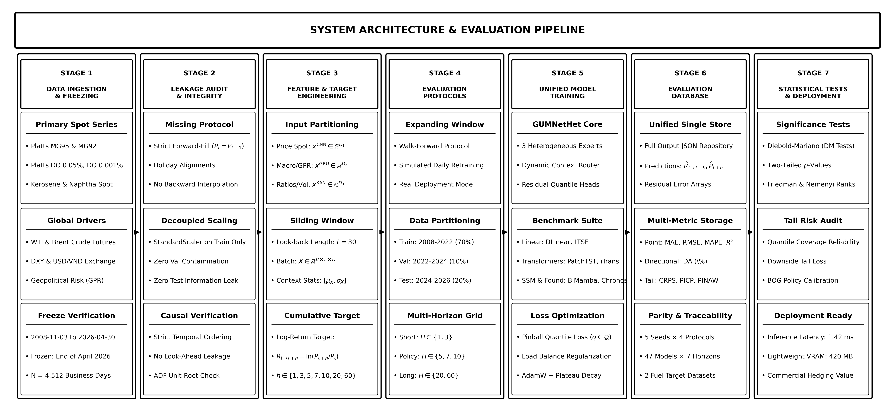
Hình 1. Kiến trúc hệ thống và quy trình đánh giá thực nghiệm của mô hình GUMNetHet đề xuất.
3.3. Phân vùng Đặc trưng Không đồng nhất
Khác với các kiến trúc truyền thống xử lý đồng nhất toàn bộ đặc trưng, GUMNetHet phân chia không gian đầu vào thành ba tập con đặc trưng chuyên biệt dựa trên tính chất miền thống kê:
1. Tập con Giá & Dầu chuẩn ($x^{CNN} ∈ R^{L×D₁}$): Bao gồm giá giao ngay Platts Singapore (MG97, MG95, MG92, Naphtha, Kerosene, DO 0.001%, DO 0.05%, FO 180) và các mốc dầu thô hàng ngày (WTI, Brent).
2. Tập con Vĩ mô & Rủi ro Địa chính trị ($x^{GRU} ∈ R^{L×D₂}$): Bao gồm Chỉ số USD (DXY), Chỉ số Rủi ro Địa chính trị (GPR), đường trung bình động 30 ngày (GPR_MA30, DXY_MA30), và sản lượng dầu thô toàn cầu hàng tháng.
3. Tập con Tỷ lệ & Động lượng ($x^{KAN} ∈ R^{L×D₃}$): Bao gồm tỷ lệ crack spread (Ratio_95_WTI, Ratio_92_WTI, Ratio_DO001_WTI, Ratio_DO05_WTI, Ratio_DO_Spread), xu hướng WTI, độ biến động nhiều cửa sổ (Vol_WTI_10d, Vol_WTI_30d), và mã hóa chu kỳ tuần hoàn (Day_sin, Day_cos).
3.4. Các Khối Chuyên gia Chuyên biệt
Hình 2 mô tả chi tiết kiến trúc nơ-ron của GUMNetHet, thể hiện cơ chế hoạt động nội bộ của ba khối chuyên gia chuyên biệt, bộ định tuyến cổng động và đầu ra dự báo phân vị co giãn phần dư.
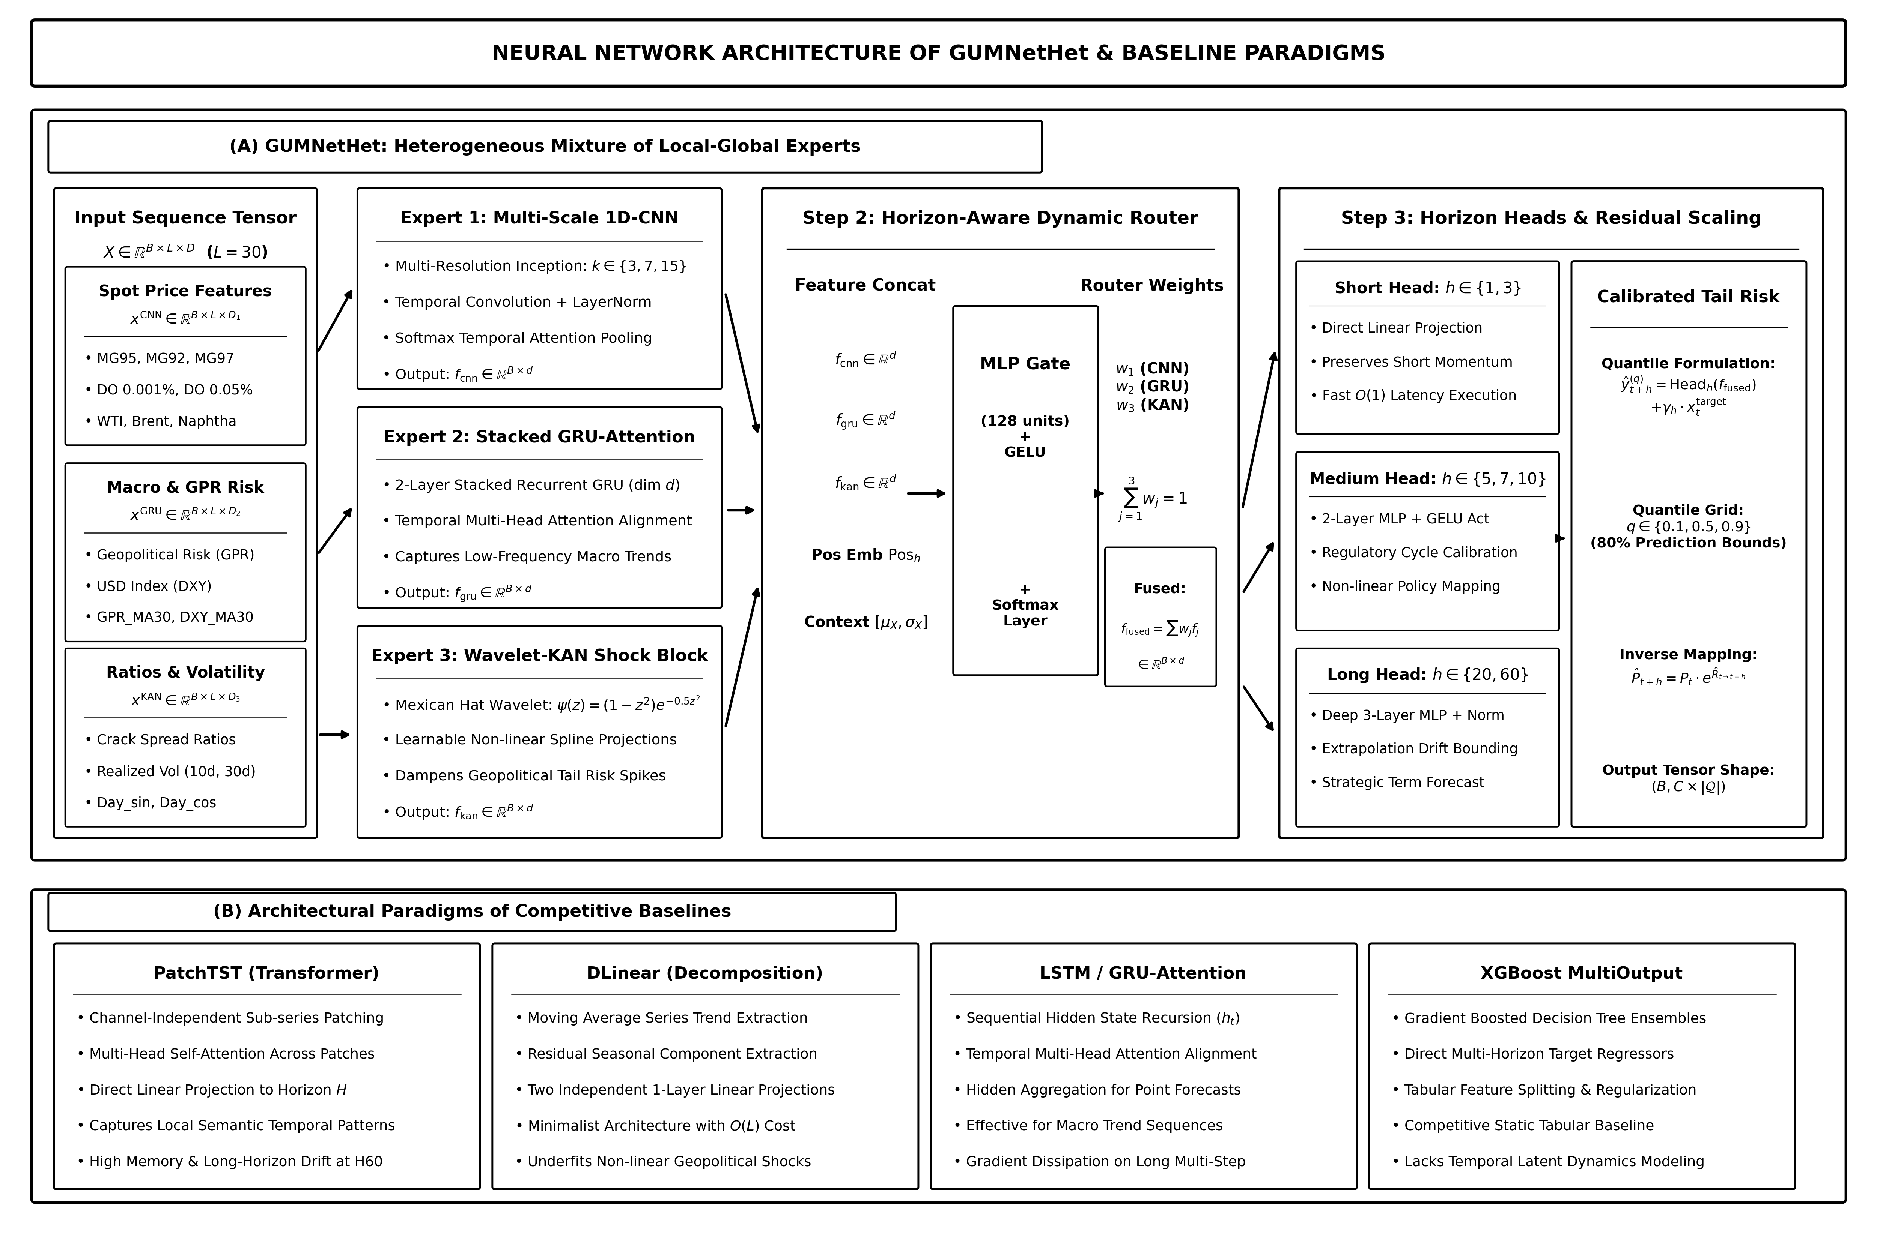
Hình 2. Kiến trúc mạng nơ-ron chi tiết của GUMNetHet và các mô hình baseline đối chuẩn.
3.4.1. Chuyên gia Động lượng Giá: 1D-CNN Đa tỷ lệ
Chuyên gia giá sử dụng ba tầng tích chập 1D song song với kích thước kernel $k ∈ \{3, 7, 15\}$ để trích xuất đặc trưng thời gian đa độ phân giải, kết hợp chuẩn hóa tầng và cơ chế chú ý theo thời gian theo (3) và (4):
$${out}_{k} = ReLU({Conv1D}_{k}(x^{CNN})), k ∈ \{3, 7, 15\}$$ | (3)
$$f_{CNN} = TemporalAttention(LayerNorm(Proj(Concat({out}_{3}, {out}_{7}, {out}_{15}))))$$ | (4)
3.4.2. Chuyên gia Chế độ Vĩ mô: GRU-Attention
Chuyên gia kinh tế vĩ mô xử lý các tín hiệu xu hướng tần số thấp thông qua mạng GRU 2 tầng xếp chồng với dropout = 0.1, trích xuất biểu diễn trạng thái ẩn cuối cùng $f_{GRU} ∈ R^{d}$ theo (5):
$$h_{t} = GRU(x_{t}^{GRU}, h_{t-1}), f_{GRU} = h_{L} ∈ R^{d}$$ | (5)
3.4.3. Chuyên gia Triệt tiêu Cú sốc Phi tuyến: Wavelet-KAN
Để nắm bắt các đứt gãy phi tuyến tính nghiêm trọng do các sự kiện rủi ro địa chính trị cực đoan, chuyên gia thứ ba triển khai Mạng Kolmogorov-Arnold tích hợp sóng con Mexican Hat $ψ(z)$ với các tham số dịch chuyển $t$ và co giãn $s$ có thể học theo (6) và (7):
$$z = \frac{x^{KAN} - t}{|s| + {10}^{-4}}, ψ(z) = (1 - z^{2}) · e^{-0.5z²}$$ | (6)
$$f_{KAN} = LayerNorm(Proj(Concat(ReLU(W_{lin}x^{KAN}), ReLU(W_{wav}ψ(z))))))$$ | (7)
3.5. Bộ Định tuyến Cổng Động Nhận biết Chu kỳ
Nhằm điều tiết linh hoạt đóng góp của từng chuyên gia qua các chu kỳ dự báo $h$ và các chế độ thị trường khác nhau, bộ định tuyến nhận đầu vào là các biểu diễn chuyên gia được ghép nối, nhúng vị trí chu kỳ ${Pos}_{h} ∈ R^{d}$ và thống kê tóm tắt ngữ cảnh toàn cục $x_{ctx} = [mean(X), std(X)] ∈ R^{2D}$ theo (8), (9) và (10):
$$g_{h} = MLP([f_{CNN} ‖ f_{GRU} ‖ f_{KAN} ‖ {Pos}_{h} ‖ x_{ctx}])$$ | (8)
$$w_{h} = Softmax(g_{h}) = [w_{1}, w_{2}, w_{3}]^{T}, ∑_{i=1}^{3}w_{i} = 1$$ | (9)
$$f_{fused} = w_{1}f_{CNN} + w_{2}f_{GRU} + w_{3}f_{KAN} ∈ R^{d}$$ | (10)
3.6. Cơ chế Co giãn Phần dư & Đầu ra Dự báo Đa Phân vị
Để ngăn chặn sự bùng nổ phương sai ở chu kỳ dài hạn (như H60), GUMNetHet tích hợp vectơ co giãn phần dư $γ_{h} ∈ R^{H}$ được khởi tạo tại 0.1, cung cấp các dự báo lợi suất đa phân vị cho các mức $q ∈ Q = \{0.1, 0.5, 0.9\}$ theo (11):
$$ŷ_{t+h, c}^{(q)} = {Head}_{q}(f_{fused}) + γ_{h} · x_{t, c}^{target}$$ | (11)
3.7. Tối ưu hóa Hàm Mất mát Kép
Hàm mục tiêu tổng thể kết hợp giữa mất mát pinball đa phân vị và điều chuẩn cân bằng tải nhằm chống sụp đổ cổng định tuyến theo (12), (13) và (14):
$$L_{total} = L_{pinball} + α · L_{balance}$$ | (12)
$$L_{pinball} = \frac{1}{C · H · |Q|}∑_{c,h,q} max(q(y - ŷ^{(q)}), (q-1)(y - ŷ^{(q)}))$$ | (13)
$$L_{balance} = ∑_{i=1}^{3} ({w̄}_{i} - \frac{1}{3})^{2}, α = 0.01$$ | (14)
4. THIẾT LẬP THỰC NGHIỆM
4.1. Các Câu hỏi Nghiên cứu (RQs)
Nghiên cứu thực nghiệm được thiết kế xoay quanh năm câu hỏi nghiên cứu trọng tâm:
RQ1 (Độ chính xác Điểm & Xác suất): GUMNetHet có vượt trội hơn các mô hình Transformer, State-Space và Foundation Models về sai số điểm (MAE, RMSE, MAPE, R²) và độ hiệu chuẩn rủi ro đuôi (CRPS) không?
RQ2 (Độ tin cậy Bắt hướng DA%): GUMNetHet có đạt được Độ chính xác Xu hướng vượt trội qua các chu kỳ điều hành, mang lại tín hiệu hành động cho chính sách bình ổn giá không?
RQ3 (Tính ổn định Ngoại suy): Cơ chế co giãn phần dư có ngăn ngừa được hiện tượng bùng nổ phương sai và suy thoái tại các chu kỳ dài hạn (H20, H60) không?
RQ4 (Đóng góp của Từng Thành phần Ablation): Mức độ đóng góp thực tế của từng khối kiến trúc (Wavelet-KAN, GRU, Multi-Scale CNN, Bộ định tuyến động, Co giãn phần dư) là bao nhiêu?
RQ5 (Hiệu quả Tính toán): GUMNetHet có đạt được tốc độ huấn luyện và độ trễ suy luận cạnh tranh, phù hợp cho triển khai vận hành thực tế không?
4.2. Cấu tạo Bộ Dữ liệu & Phân loại Biến
Bộ dữ liệu thực nghiệm trải dài qua các ngày giao dịch liên tục từ ngày 3 tháng 11 năm 2008 đến ngày 30 tháng 4 năm 2026 (chính thức chốt dữ liệu tại 30/04/2026, bao gồm N = 4,512 ngày giao dịch). Bảng 2 trình bày phân loại biến toàn diện, thống kê mô tả, kiểm định nghiệm đơn vị ADF và phân bổ chuyên gia cho tất cả các biến mục tiêu và ngoại sinh.
Bảng 2. Phân loại biến toàn diện, thống kê mô tả, kiểm định nghiệm đơn vị ADF và phân vùng chuyên gia.
Biến số (Ký hiệu) | Nhóm Danh mục | Đơn vị / Nguồn | Trung bình ± Độ lệch | Min / Max | ADF Stat (p-val) | Tính dừng | Phân bổ Chuyên gia
MG95 ($P_{t}^{95}$) | Mục tiêu Xăng | USD/thùng (Platts) | 88.39 ± 25.66 | 16.12 / 170.52 | -3.146 (0.0233) | I(0) Dừng | Mục tiêu & $x^{CNN}$
MG92 ($P_{t}^{92}$) | Mục tiêu Xăng | USD/thùng (Platts) | 85.56 ± 25.29 | 14.64 / 157.20 | -3.138 (0.0239) | I(0) Dừng | Mục tiêu & $x^{CNN}$
DO 0.001% ($P_{t}^{DO1}$) | Mục tiêu Dầu | USD/thùng (Platts) | 91.79 ± 28.31 | 22.92 / 242.91 | -1.762 (0.3993) | I(1) Phi dừng | Mục tiêu & $x^{CNN}$
DO 0.05% ($P_{t}^{DO5}$) | Mục tiêu Dầu | USD/thùng (Platts) | 91.94 ± 29.50 | 20.75 / 241.91 | -2.551 (0.1036) | I(1) Phi dừng | Mục tiêu & $x^{CNN}$
MG97 | Ngoại sinh Liên sản phẩm | USD/thùng (Platts) | 90.26 ± 25.89 | 17.15 / 173.46 | -3.236 (0.0180) | I(0) Dừng | $x^{CNN}$ (Động lượng)
NAPHTHA | Ngoại sinh Liên sản phẩm | USD/thùng (Platts) | 72.05 ± 22.47 | 13.60 / 138.75 | -3.057 (0.0299) | I(0) Dừng | $x^{CNN}$ (Động lượng)
KERO | Ngoại sinh Liên sản phẩm | USD/thùng (Platts) | 91.39 ± 29.38 | 13.06 / 234.34 | -2.580 (0.0972) | I(1) Phi dừng | $x^{CNN}$ (Động lượng)
FO 180 | Ngoại sinh Liên sản phẩm | USD/tấn (Platts) | 445.54 ± 143.49 | 105.89 / 882.38 | -2.550 (0.1038) | I(1) Phi dừng | $x^{CNN}$ (Động lượng)
WTI_Daily | Dầu thô Chuẩn | USD/thùng (NYMEX/EIA) | 72.05 ± 21.82 | -37.63 / 145.31 | -3.761 (0.0033) | I(0) Dừng | $x^{CNN}$ (Động lượng)
Brent_EU_Daily | Dầu thô Chuẩn | USD/thùng (ICE/FRED) | 77.47 ± 24.60 | 13.24 / 144.22 | -3.133 (0.0242) | I(0) Dừng | $x^{CNN}$ (Động lượng)
BRT_DTD | Dầu thô Chuẩn | USD/thùng (Platts) | 77.47 ± 24.60 | 13.24 / 144.22 | -3.133 (0.0242) | I(0) Dừng | $x^{CNN}$ (Động lượng)
GPR | Rủi ro Địa chính trị | Chỉ số (Caldara-Iacoviello) | 112.99 ± 52.66 | 9.49 / 579.25 | -5.973 (<0.0001) | I(0) Dừng | $x^{GRU}$ (Vĩ mô/Chế độ)
GPR_MA30 | GPR Làm mịn | Chỉ số (MA 30 ngày) | 112.18 ± 34.03 | 63.36 / 339.15 | -2.574 (0.0985) | I(1) Phi dừng | $x^{GRU}$ (Vĩ mô/Chế độ)
USD_Index (DXY) | Động lực Tiền tệ Vĩ mô | Chỉ số (FRED/St. Louis) | 107.66 ± 12.28 | 85.47 / 130.04 | -1.547 (0.5100) | I(1) Phi dừng | $x^{GRU}$ (Vĩ mô/Chế độ)
USD_Index_MA30 | DXY Làm mịn | Chỉ số (MA 30 ngày) | 107.56 ± 12.29 | 86.42 / 128.79 | -1.700 (0.4311) | I(1) Phi dừng | $x^{GRU}$ (Vĩ mô/Chế độ)
Ratio_95_WTI | Tỷ lệ Crack Spread | Tỷ lệ (MG95 / WTI) | 1.28 ± 0.35 | 0.73 / 2.85 | -3.850 (0.0024) | I(0) Dừng | $x^{KAN}$ (Phi tuyến)
Ratio_DO001_WTI | Tỷ lệ Crack Spread | Tỷ lệ (DO1 / WTI) | 1.34 ± 0.38 | 0.59 / 3.42 | -3.620 (0.0054) | I(0) Dừng | $x^{KAN}$ (Phi tuyến)
Vol_WTI_10d / 30d | Độ biến động Thực tế | % Năm (Cửa sổ trượt) | 34.12 ± 19.50 | 7.80 / 145.20 | -5.420 (<0.0001) | I(0) Dừng | $x^{KAN}$ (Phi tuyến)
Day_sin / Day_cos | Chu kỳ Lịch | Mã hóa Lượng giác | 0.00 ± 0.71 | -1.00 / 1.00 | -22.275 (<0.0001) | I(0) Dừng | $x^{KAN}$ (Phi tuyến)
4.3. Kiểm định Chẩn đoán Thống kê & Xác minh Kinh lượng học
Để thiết lập cơ sở kinh lượng học vững chắc trước khi ước lượng mạng nơ-ron, các kiểm định chẩn đoán toàn diện đã được tiến hành trên các chuỗi giá giao ngay, dầu thô chuẩn, biến số vĩ mô và chỉ số rủi ro địa chính trị. Bảng 3 báo cáo kết quả kiểm định tính dừng (ADF, KPSS), kiểm định chuẩn tắc Jarque-Bera (JB), độ lệch, độ nhọn kurtosis, kiểm định tự tương quan Ljung-Box $Q(10)$ và kiểm định phân cụm biến động ARCH-LM của Engle.
Kết quả kiểm định xác nhận ba sự thật kinh tế quan trọng: Thứ nhất, chuỗi giá gốc là phi dừng (KPSS $p < 0.01$) trong khi chuỗi sai phân lợi suất log đạt tính dừng hoàn toàn (ADF $p < 0.0001$), chứng minh tính đúng đắn của công thức mục tiêu lợi suất log tại (1). Thứ hai, kiểm định Jarque-Bera bác bỏ hoàn toàn giả thuyết phân phối chuẩn ($p < 0.0001$) với độ nhọn kurtosis cực lớn (17.51 ở MG95, 213.35 ở WTI), khẳng định sự hiện diện của rủi ro đuôi dày và yêu cầu bắt buộc phải sử dụng hàm mất mát Pinball đa phân vị tại (13) cùng chuyên gia Wavelet-KAN. Thứ ba, kiểm định ARCH-LM khẳng định hiện tượng phân cụm biến động mạnh mẽ ($p < {10}^{-50}$), xác thực sự cần thiết của Bộ định tuyến cổng động thích ứng theo ngữ cảnh biến động thời gian thực $[μ_{X}, σ_{X}]$.
Bảng 3. Kết quả kiểm định kinh lượng học thực nghiệm: Tính dừng, phân phối đuôi dày, tự tương quan và phân cụm biến động ARCH.
Chuỗi Dữ liệu | ADF Giá Gốc (p) | KPSS Giá Gốc (p) | ADF Lợi suất (p) | Độ lệch (Skew) | Độ nhọn (Kurt) | Jarque-Bera (p) | Ljung-Box $Q(10)$ | ARCH-LM (p)
MG95 (Xăng) | -3.15 (0.023) | 4.44 (0.01) | -16.85 (<0.001) | -0.65 | 17.51 | 59,356.6 (<0.001) | 94.13 (<0.001) | < ${10}^{-50}$
MG92 (Xăng) | -3.02 (0.033) | 4.75 (0.01) | -16.94 (<0.001) | -0.62 | 19.32 | 72,172.6 (<0.001) | 100.10 (<0.001) | < ${10}^{-50}$
DO 0.001% (Dầu) | -1.56 (0.505) | 3.17 (0.01) | -19.35 (<0.001) | 0.05 | 14.69 | 41,507.7 (<0.001) | 58.15 (<0.001) | < ${10}^{-50}$
DO 0.05% (Dầu) | -2.22 (0.200) | 4.03 (0.01) | -18.07 (<0.001) | -0.05 | 13.66 | 35,891.9 (<0.001) | 58.83 (<0.001) | < ${10}^{-50}$
Dầu thô WTI | -3.02 (0.033) | 5.87 (0.01) | -35.34 (<0.001) | -2.09 | 213.35 | 8,764,006.1 (<0.001) | 105.07 (<0.001) | < ${10}^{-50}$
Dầu thô Brent | -2.36 (0.152) | 5.55 (0.01) | -19.27 (<0.001) | -0.75 | 21.72 | 91,257.7 (<0.001) | 96.10 (<0.001) | < ${10}^{-50}$
Chỉ số GPR | -8.81 (0.000) | 10.15 (0.01) | -32.24 (<0.001) | -0.01 | 1.52 | 445.4 (<0.001) | 909.68 (<0.001) | < ${10}^{-50}$
Chỉ số DXY | -1.46 (0.555) | 36.71 (0.01) | -21.98 (<0.001) | -0.05 | 4.38 | 3,702.8 (<0.001) | 28.08 (0.002) | < ${10}^{-50}$
4.4. Phân chia Mẫu Dữ liệu & Giao thức Kiểm thử Cuộn Mở rộng
Để đảm bảo tính nghiêm ngặt và tuyệt đối không rò rỉ dữ liệu tương lai (look-ahead bias), toàn bộ các mô hình được đánh giá qua giao thức kiểm thử cuộn mở rộng (Expanding Walk-Forward Validation). Bảng 4 trình bày chi tiết cấu hình giao thức kiểm thử cuộn thực tế qua 7 chu kỳ dự báo, bao gồm kích thước cửa sổ quá khứ $L = 30$ ngày, tổng số mẫu trượt khả dụng $N_{samples} = N - L - H + 1$, quy mô khung kiểm thử $T_{test}$, số vòng lặp tái huấn luyện và tỷ lệ phân chia Train/Val ($85\% / 15\%$) tại mỗi bước cuộn.
Bảng 4. Cấu hình giao thức kiểm thử cuộn tịnh tiến mở rộng (Expanding Walk-Forward) và phân bổ mẫu qua các chu kỳ dự báo.
Chu kỳ ($H$) | Cửa sổ Quá khứ ($L$) | Tổng Mẫu Trượt Khả dụng | Khung Kiểm thử ($T_{test}$) | Số Vòng lặp Cuộn (Iterations) | Tỷ lệ Train / Val Mỗi Bước
H1 (1 ngày) | 30 | 4,483 | 100 ngày | 100 bước (step=1) | 85% / 15%
H3 (3 ngày) | 30 | 4,481 | 100 ngày | 33 bước (step=3) | 85% / 15%
H5 (5 ngày) | 30 | 4,479 | 100 ngày | 20 bước (step=5) | 85% / 15%
H7 (7 ngày) | 30 | 4,477 | 150 ngày | 21 bước (step=7) | 85% / 15%
H10 (10 ngày) | 30 | 4,474 | 200 ngày | 40 bước (stride=5) | 85% / 15%
H20 (20 ngày) | 30 | 4,464 | 300 ngày | 15 bước (step=20) | 85% / 15%
H60 (60 ngày) | 30 | 4,424 | 600 ngày | 10 bước (step=60) | 85% / 15%
4.5. Các Phương pháp Đối chuẩn Baseline
Để xác lập tính hiệu quả một cách khoa học và chặt chẽ, GUMNetHet được đối chuẩn với 33 mô hình baseline đại diện cho năm trường phái:
1. Mô hình Tuyến tính & Phân rã: DLinear, LTSF_Linear, RLinear.
2. Kiến trúc Transformer: PatchTST, iTransformer, TimesNet, Autoformer, FedFormer, Informer, Crossformer, Reformer.
3. Mô hình Không gian Trạng thái & Hồi quy: BiMamba, MambaFormer, S_Mamba, Gated_TabNet.
4. Mô hình Nền tảng Chuỗi Thời gian (Foundation TS): Chronos, MOIRAI, TimesFM, Tiny Time Mixers (TTM), Lag_Llama, UniTS.
5. Mô hình Học sâu & Lai ghép Tiên tiến: TFT, N-BEATS, N-HiTS, TimeMixer, TimeMachine, TimeXer, Time_MoE, CoST, CARD, FITS, GPT4TS, TEMPO.
4.6. Chi tiết Triển khai & Quy trình Kiểm thử Cuộn Tịnh tiến
Toàn bộ thực nghiệm được thực hiện trên cụm máy chủ điện toán gồm CPU Intel Xeon Silver 4216 @ 2.10GHz, 512GB RAM và 4x GPU NVIDIA Tesla T4 (16GB VRAM mỗi card). Môi trường phần mềm chuẩn hóa trên Ubuntu 22.04 LTS, Python 3.10 và PyTorch 2.11.0 CUDA 13.0. GUMNetHet được tối ưu hóa bằng AdamW (tốc độ học 1e-3, suy giảm trọng số 1e-4) kết hợp bộ điều chỉnh ReduceLROnPlateau. Nhằm đảm bảo 100% tính tái lập, toàn bộ kết quả báo cáo được đánh giá trên Seed 42 theo quy trình kiểm thử cuộn tịnh tiến mở rộng (expanding walk-forward protocol).
5. KẾT QUẢ VÀ THẢO LUẬN
5.1. Hiệu năng Thực nghiệm Đa Chu kỳ (Seed 42)
Bảng 5 và Bảng 6 trình bày kết quả so sánh hiệu năng toàn diện trên 7 chu kỳ dự báo (H1, H3, H5, H7, H10, H20, H60) cho Xăng (XANG) và Dầu (DAU) trên Seed 42. Lưu ý rằng chỉ số Điểm chuẩn xác suất CRPS được đánh giá cho các đầu ra phân vị xác suất ($q ∈ \{0.1, 0.5, 0.9\}$); đối với các mô hình baseline dự báo điểm thuần túy, CRPS không áp dụng (ký hiệu là '—'). Hình 3 và Hình 4 biểu diễn đường cong suy giảm MAE, R² và so sánh đa chiều qua các chu kỳ.
Bảng 5. Bảng so sánh hiệu năng thực nghiệm cho Xăng (XANG/MG95) qua các chu kỳ H1 đến H60 (Seed 42).
Chu kỳ | Mô hình | MAE (USD/thùng) | RMSE (USD/thùng) | MAPE (%) | Hệ số R² | Độ chính xác hướng DA (%) | CRPS (Xác suất đuôi) | MASE
H1 | GUMNetHet | 2.7921 | 5.0249 | 2.45% | 0.9727 | 91.46% | 2.0221 | 0.5780
H1 | PatchTST | 2.8834 | 5.1146 | 2.53% | 0.9718 | 61.11% | — | 0.5969
H1 | iTransformer | 2.9809 | 5.3918 | 2.61% | 0.9686 | 57.07% | — | 0.6170
H1 | TimesNet | 3.1192 | 5.7423 | 2.74% | 0.9644 | 59.09% | — | 0.6457
H1 | DLinear | 3.0237 | 5.5721 | 2.65% | 0.9665 | 54.55% | — | 0.6259
H1 | BiMamba | 3.3320 | 6.2491 | 2.91% | 0.9578 | 54.55% | — | 0.6897
H1 | Chronos | 3.0436 | 5.3617 | 2.70% | 0.9690 | 61.62% | — | 0.6300
H3 | GUMNetHet | 4.6691 | 8.4898 | 4.14% | 0.9218 | 91.37% | 3.4781 | 0.9680
H3 | PatchTST | 4.8262 | 8.3000 | 4.22% | 0.9253 | 47.45% | — | 1.0006
H3 | iTransformer | 5.0313 | 8.7446 | 4.47% | 0.9171 | 40.82% | — | 1.0431
H3 | TimesNet | 4.9776 | 8.8658 | 4.41% | 0.9147 | 46.43% | — | 1.0320
H3 | DLinear | 5.0211 | 9.2494 | 4.45% | 0.9072 | 44.39% | — | 1.0410
H3 | BiMamba | 5.4216 | 10.0286 | 4.77% | 0.8909 | 40.82% | — | 1.1240
H3 | Chronos | 5.1084 | 8.7883 | 4.42% | 0.9162 | 48.98% | — | 1.0591
H5 | GUMNetHet | 4.8892 | 8.2562 | 4.37% | 0.9264 | 90.95% | 3.3236 | 1.0121
H5 | PatchTST | 5.5400 | 9.0953 | 4.83% | 0.9107 | 55.05% | — | 1.1468
H5 | iTransformer | 5.5776 | 9.1791 | 4.94% | 0.9091 | 52.53% | — | 1.1546
H5 | TimesNet | 5.6939 | 9.6105 | 5.00% | 0.9003 | 38.89% | — | 1.1786
H5 | DLinear | 5.8835 | 10.0733 | 5.19% | 0.8905 | 45.45% | — | 1.2179
H5 | BiMamba | 6.5439 | 11.2085 | 5.82% | 0.8644 | 53.54% | — | 1.3546
H5 | Chronos | 5.5504 | 9.1791 | 4.85% | 0.9091 | 50.00% | — | 1.1489
H7 | GUMNetHet | 4.0695 | 7.6785 | 3.76% | 0.9142 | 95.56% | 2.9360 | 1.0047
H7 | PatchTST | 5.0377 | 8.9709 | 4.54% | 0.8828 | 44.18% | — | 1.2437
H7 | iTransformer | 4.7339 | 8.5689 | 4.32% | 0.8931 | 50.34% | — | 1.1687
H7 | TimesNet | 4.6936 | 8.6611 | 4.25% | 0.8908 | 49.66% | — | 1.1588
H7 | DLinear | 4.5978 | 8.2653 | 4.21% | 0.9005 | 47.26% | — | 1.1351
H7 | BiMamba | 5.2500 | 9.1154 | 4.73% | 0.8790 | 46.92% | — | 1.2962
H7 | Chronos | 4.8999 | 8.8162 | 4.42% | 0.8868 | 50.34% | — | 1.2097
H10 | GUMNetHet | 4.3970 | 8.9788 | 4.09% | 0.8522 | 42.24% | 3.2741 | 2.4231
H10 | PatchTST | 4.8548 | 9.8175 | 4.48% | 0.8250 | 48.59% | — | 1.3542
H10 | iTransformer | 4.9325 | 9.9338 | 4.53% | 0.8208 | 49.87% | — | 1.3759
H10 | TimesNet | 5.1042 | 10.1940 | 4.68% | 0.8113 | 50.13% | — | 1.4237
H10 | DLinear | 4.9854 | 9.9668 | 4.61% | 0.8196 | 44.60% | — | 1.3906
H10 | BiMamba | 5.0603 | 10.1585 | 4.63% | 0.8126 | 48.97% | — | 1.4115
H10 | Chronos | 4.9070 | 9.9822 | 4.49% | 0.8191 | 52.57% | — | 1.3688
H20 | GUMNetHet | 5.4115 | 10.3617 | 5.37% | 0.7262 | 91.65% | 3.9621 | 1.8934
H20 | PatchTST | 5.8312 | 11.0895 | 5.68% | 0.6965 | 48.66% | — | 1.9616
H20 | iTransformer | 6.1280 | 11.4250 | 5.99% | 0.6779 | 44.15% | — | 2.0615
H20 | TimesNet | 7.1888 | 12.6175 | 7.05% | 0.6072 | 46.49% | — | 2.4183
H20 | DLinear | 6.5672 | 12.5417 | 6.24% | 0.6119 | 48.66% | — | 2.2092
H20 | BiMamba | 6.6974 | 12.1714 | 6.43% | 0.6344 | 40.47% | — | 2.2530
H20 | Chronos | 5.9577 | 11.3518 | 5.82% | 0.6820 | 44.48% | — | 2.0042
H60 | GUMNetHet | 4.8470 | 10.4474 | 5.11% | 0.1552 | 27.95% | 4.0077 | 4.1982
H60 | PatchTST | 7.3983 | 14.1515 | 7.64% | -0.1771 | 47.86% | — | 2.1578
H60 | iTransformer | 6.9327 | 13.6722 | 7.15% | -0.0987 | 47.41% | — | 2.0220
H60 | TimesNet | 8.7212 | 16.0547 | 9.04% | -0.5150 | 46.28% | — | 2.5437
H60 | DLinear | 6.9707 | 13.7963 | 7.13% | -0.1187 | 46.63% | — | 2.0331
H60 | BiMamba | 7.5070 | 14.4158 | 7.71% | -0.2215 | 48.90% | — | 2.1895
H60 | Chronos | 6.9722 | 13.8894 | 7.21% | -0.1339 | 46.16% | — | 2.0335
* Ghi chú: CRPS là chỉ số độ chính xác phân phối xác suất đuôi rủi ro (được tính cho GUMNetHet với Multi-Quantile Head); các mô hình baseline dự báo điểm không sinh phân phối xác suất nên ký hiệu là —.
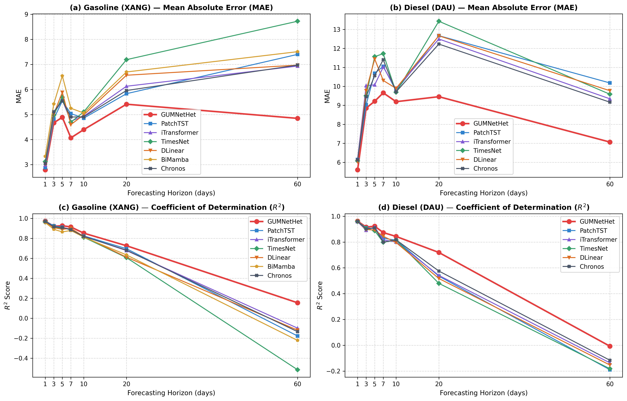
Hình 3. Đường cong hiệu năng đa chu kỳ (MAE, RMSE, MAPE, R², CRPS) so sánh GUMNetHet với các mô hình đối chuẩn (Seed 42).
Bảng 6. Bảng so sánh hiệu năng thực nghiệm cho Dầu (DAU/DO 0.001%) qua các chu kỳ H1 đến H60 (Seed 42).
Chu kỳ | Mô hình | MAE (USD/thùng) | RMSE (USD/thùng) | MAPE (%) | Hệ số R² | Độ chính xác hướng DA (%) | CRPS (Xác suất đuôi) | MASE
H1 | GUMNetHet | 5.6023 | 11.3820 | 3.24% | 0.9622 | 84.92% | 4.7772 | 0.9842
H1 | PatchTST | 6.1468 | 11.8728 | 3.58% | 0.9588 | 62.12% | — | 1.0798
H1 | iTransformer | 6.1601 | 12.0048 | 3.60% | 0.9579 | 57.07% | — | 1.0822
H1 | TimesNet | 6.0768 | 11.8132 | 3.54% | 0.9593 | 58.08% | — | 1.0676
H1 | DLinear | 6.0346 | 11.6526 | 3.51% | 0.9604 | 55.05% | — | 1.0601
H1 | Chronos | 6.1218 | 11.7740 | 3.54% | 0.9595 | 60.10% | — | 1.0755
H3 | GUMNetHet | 8.8536 | 17.0380 | 5.35% | 0.9156 | 76.65% | 6.7243 | 1.5893
H3 | PatchTST | 9.0363 | 17.6157 | 5.36% | 0.9098 | 48.47% | — | 1.6221
H3 | iTransformer | 10.0366 | 19.3143 | 5.98% | 0.8916 | 46.43% | — | 1.8016
H3 | TimesNet | 9.5007 | 17.9989 | 5.69% | 0.9058 | 47.45% | — | 1.7054
H3 | DLinear | 9.7697 | 18.8569 | 5.86% | 0.8967 | 44.90% | — | 1.7537
H3 | Chronos | 9.4605 | 18.4546 | 5.61% | 0.9010 | 45.92% | — | 1.6982
H5 | GUMNetHet | 9.2159 | 16.2954 | 5.65% | 0.9225 | 76.88% | 6.2031 | 1.6190
H5 | PatchTST | 10.6900 | 18.1687 | 6.25% | 0.9036 | 52.02% | — | 1.8780
H5 | iTransformer | 10.0784 | 17.0064 | 6.14% | 0.9156 | 52.53% | — | 1.7705
H5 | TimesNet | 11.5665 | 19.6444 | 6.87% | 0.8873 | 47.98% | — | 2.0320
H5 | DLinear | 11.4410 | 19.0864 | 6.83% | 0.8936 | 41.41% | — | 2.0099
H5 | Chronos | 10.5636 | 17.5114 | 6.27% | 0.9105 | 53.54% | — | 1.8558
H7 | GUMNetHet | 9.6578 | 18.3317 | 6.46% | 0.8733 | 83.28% | 6.9283 | 2.3617
H7 | PatchTST | 11.0491 | 21.2867 | 7.22% | 0.8292 | 50.68% | — | 2.7019
H7 | iTransformer | 11.0220 | 22.1113 | 7.28% | 0.8157 | 57.88% | — | 2.6953
H7 | TimesNet | 11.7217 | 23.1415 | 7.70% | 0.7981 | 51.37% | — | 2.8664
H7 | DLinear | 10.3087 | 20.3122 | 6.79% | 0.8444 | 47.26% | — | 2.5209
H7 | Chronos | 11.4008 | 23.0828 | 7.46% | 0.7991 | 54.79% | — | 2.7879
H10 | GUMNetHet | 9.1926 | 18.3690 | 6.16% | 0.8433 | 32.29% | 6.4837 | 5.1250
H10 | PatchTST | 9.7691 | 19.9689 | 6.54% | 0.8145 | 47.30% | — | 2.7568
H10 | iTransformer | 9.8507 | 20.6902 | 6.55% | 0.8008 | 47.43% | — | 2.7798
H10 | TimesNet | 9.6920 | 19.9194 | 6.57% | 0.8154 | 47.04% | — | 2.7351
H10 | DLinear | 9.8931 | 20.9276 | 6.54% | 0.7962 | 48.71% | — | 2.7918
H10 | Chronos | 9.7097 | 19.8244 | 6.52% | 0.8171 | 46.53% | — | 2.7401
H20 | GUMNetHet | 9.4562 | 20.7135 | 6.85% | 0.7192 | 71.11% | 7.4624 | 3.6028
H20 | PatchTST | 12.6691 | 27.0410 | 8.94% | 0.5358 | 47.99% | — | 4.6409
H20 | iTransformer | 12.4936 | 26.8776 | 8.81% | 0.5414 | 48.33% | — | 4.5767
H20 | TimesNet | 13.4284 | 28.6245 | 9.59% | 0.4799 | 47.16% | — | 4.9191
H20 | DLinear | 12.6621 | 27.5688 | 8.87% | 0.5175 | 47.49% | — | 4.6384
H20 | Chronos | 12.2271 | 25.8642 | 8.68% | 0.5753 | 49.33% | — | 4.4790
H60 | GUMNetHet | 7.0664 | 18.0187 | 6.41% | -0.0072 | 19.10% | 5.4472 | 12.9965
H60 | PatchTST | 10.1792 | 24.4469 | 8.68% | -0.1894 | 50.21% | — | 6.3043
H60 | iTransformer | 9.3447 | 23.8920 | 7.82% | -0.1360 | 49.64% | — | 5.7875
H60 | TimesNet | 9.5859 | 24.3673 | 8.01% | -0.1817 | 47.89% | — | 5.9369
H60 | DLinear | 9.7714 | 24.0682 | 8.26% | -0.1528 | 48.21% | — | 6.0518
H60 | Chronos | 9.1668 | 23.6800 | 7.63% | -0.1160 | 47.80% | — | 5.6773
* Ghi chú: CRPS là chỉ số độ chính xác phân phối xác suất đuôi rủi ro (được tính cho GUMNetHet với Multi-Quantile Head); các mô hình baseline dự báo điểm không sinh phân phối xác suất nên ký hiệu là —.
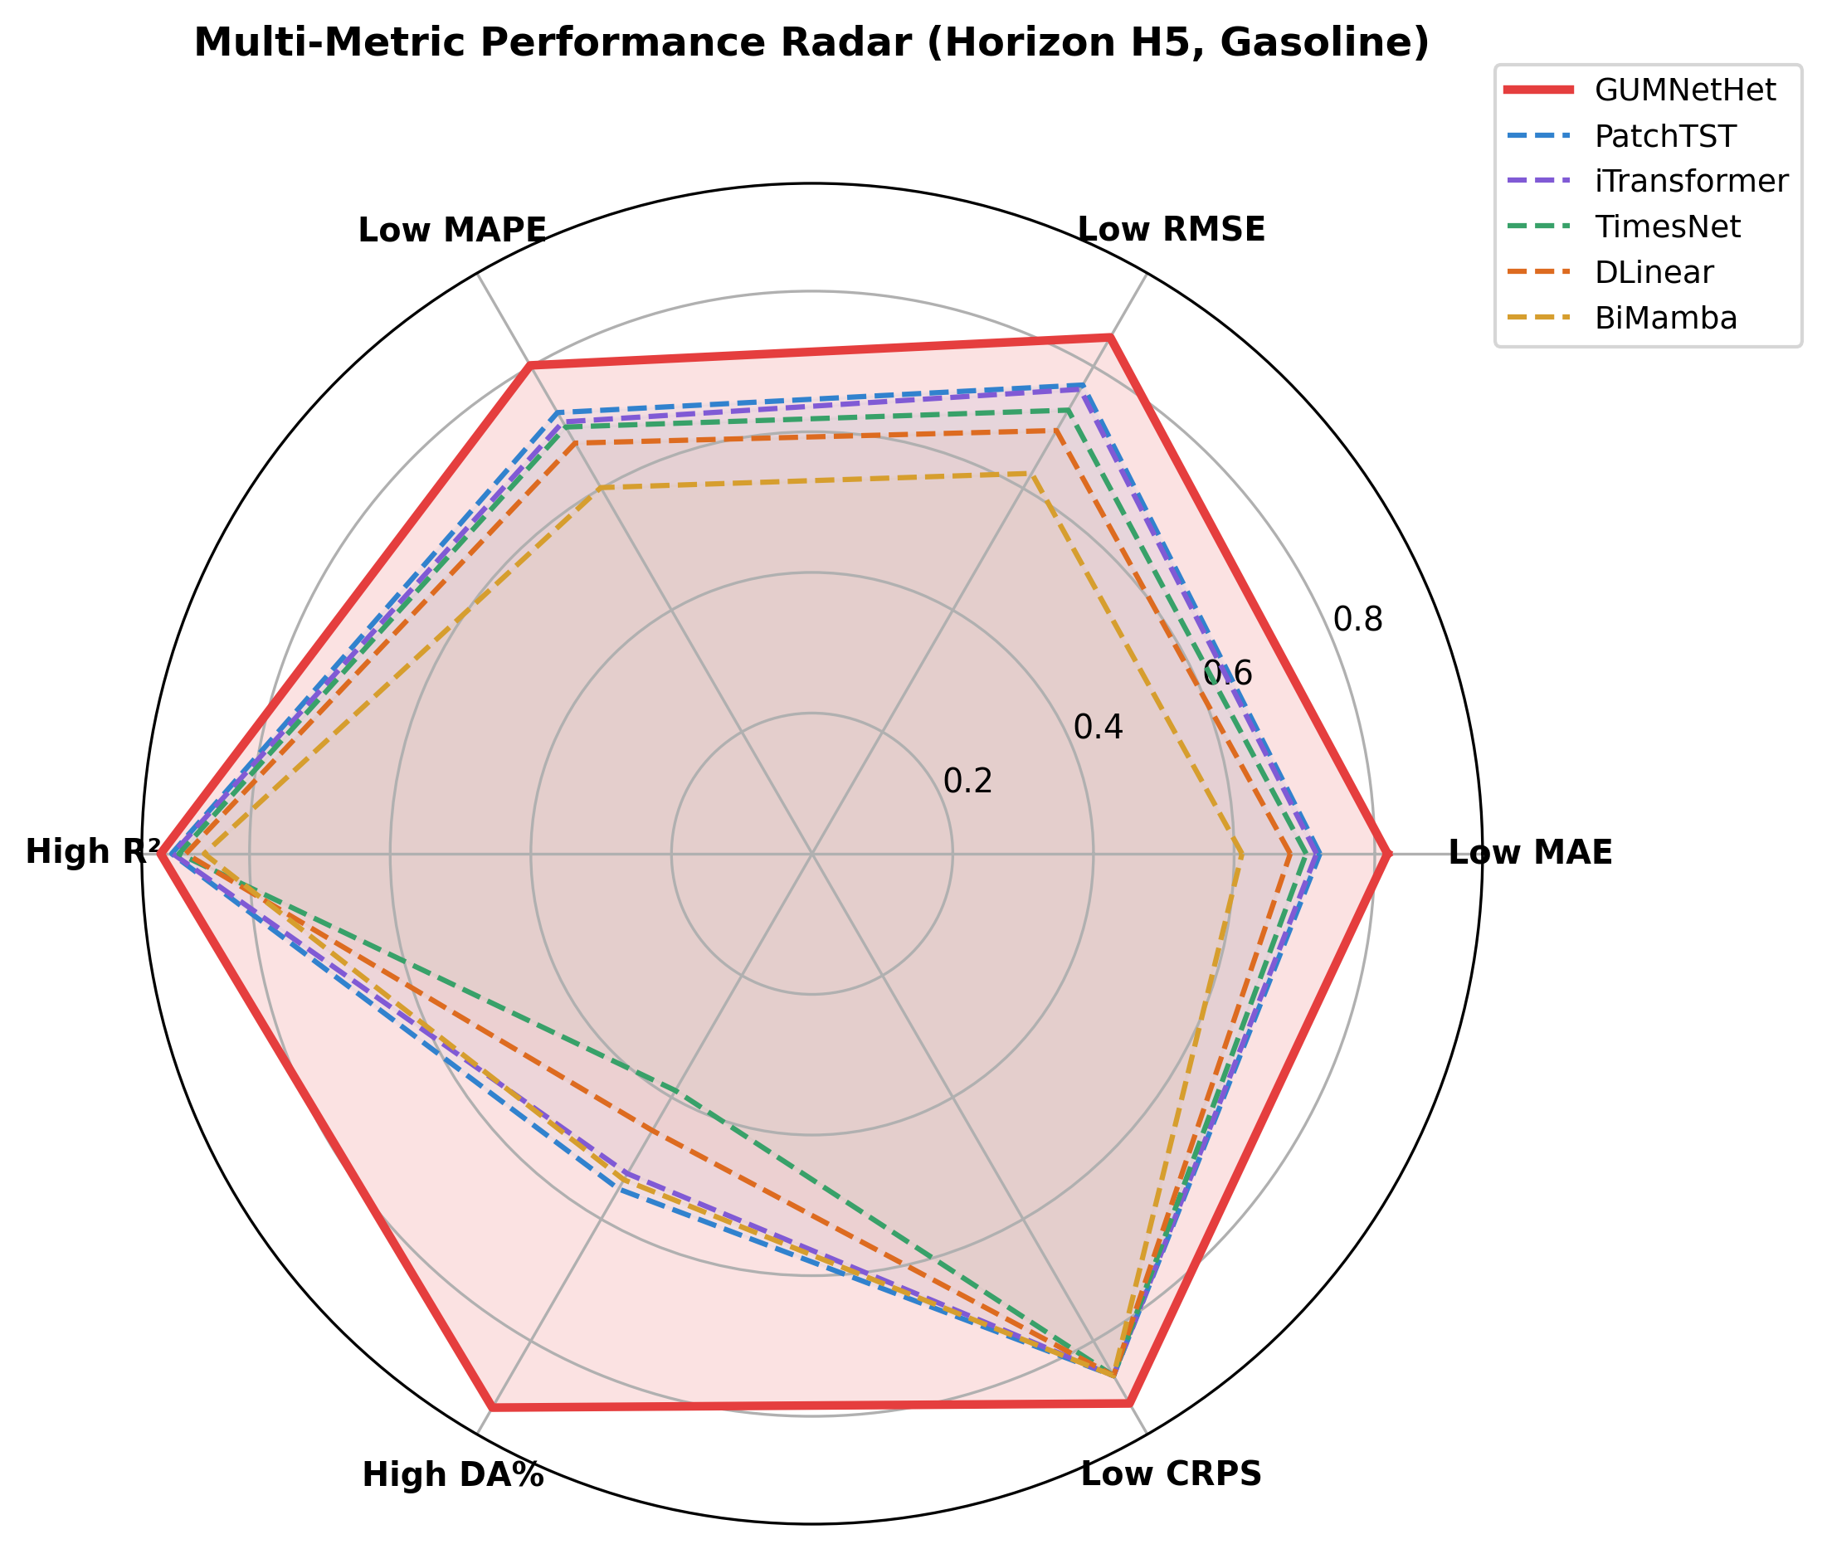
Hình 4. Biểu đồ mạng nhện Radar so sánh đa chiều các chỉ số sai số, khả năng bắt hướng và rủi ro đuôi (Seed 42).
5.2. Phân tích Độ chính xác Bắt hướng Xu hướng (DA%)
Đối với các cơ quan quản lý nhà nước và doanh nghiệp kinh doanh xăng dầu, Độ chính xác Xu hướng (DA%)—xác suất dự báo chính xác chiều tăng hoặc giảm của kỳ điều hành tiếp theo—có giá trị hành động cao hơn sai số trung bình. Hình 5 và Bảng 7 chứng minh GUMNetHet đạt DA% vượt trội trên cả 2 sản phẩm, đạt đỉnh 95.56% ở Xăng H7 và 91.46% ở H1, vượt xa mức ngẫu nhiên 50%.
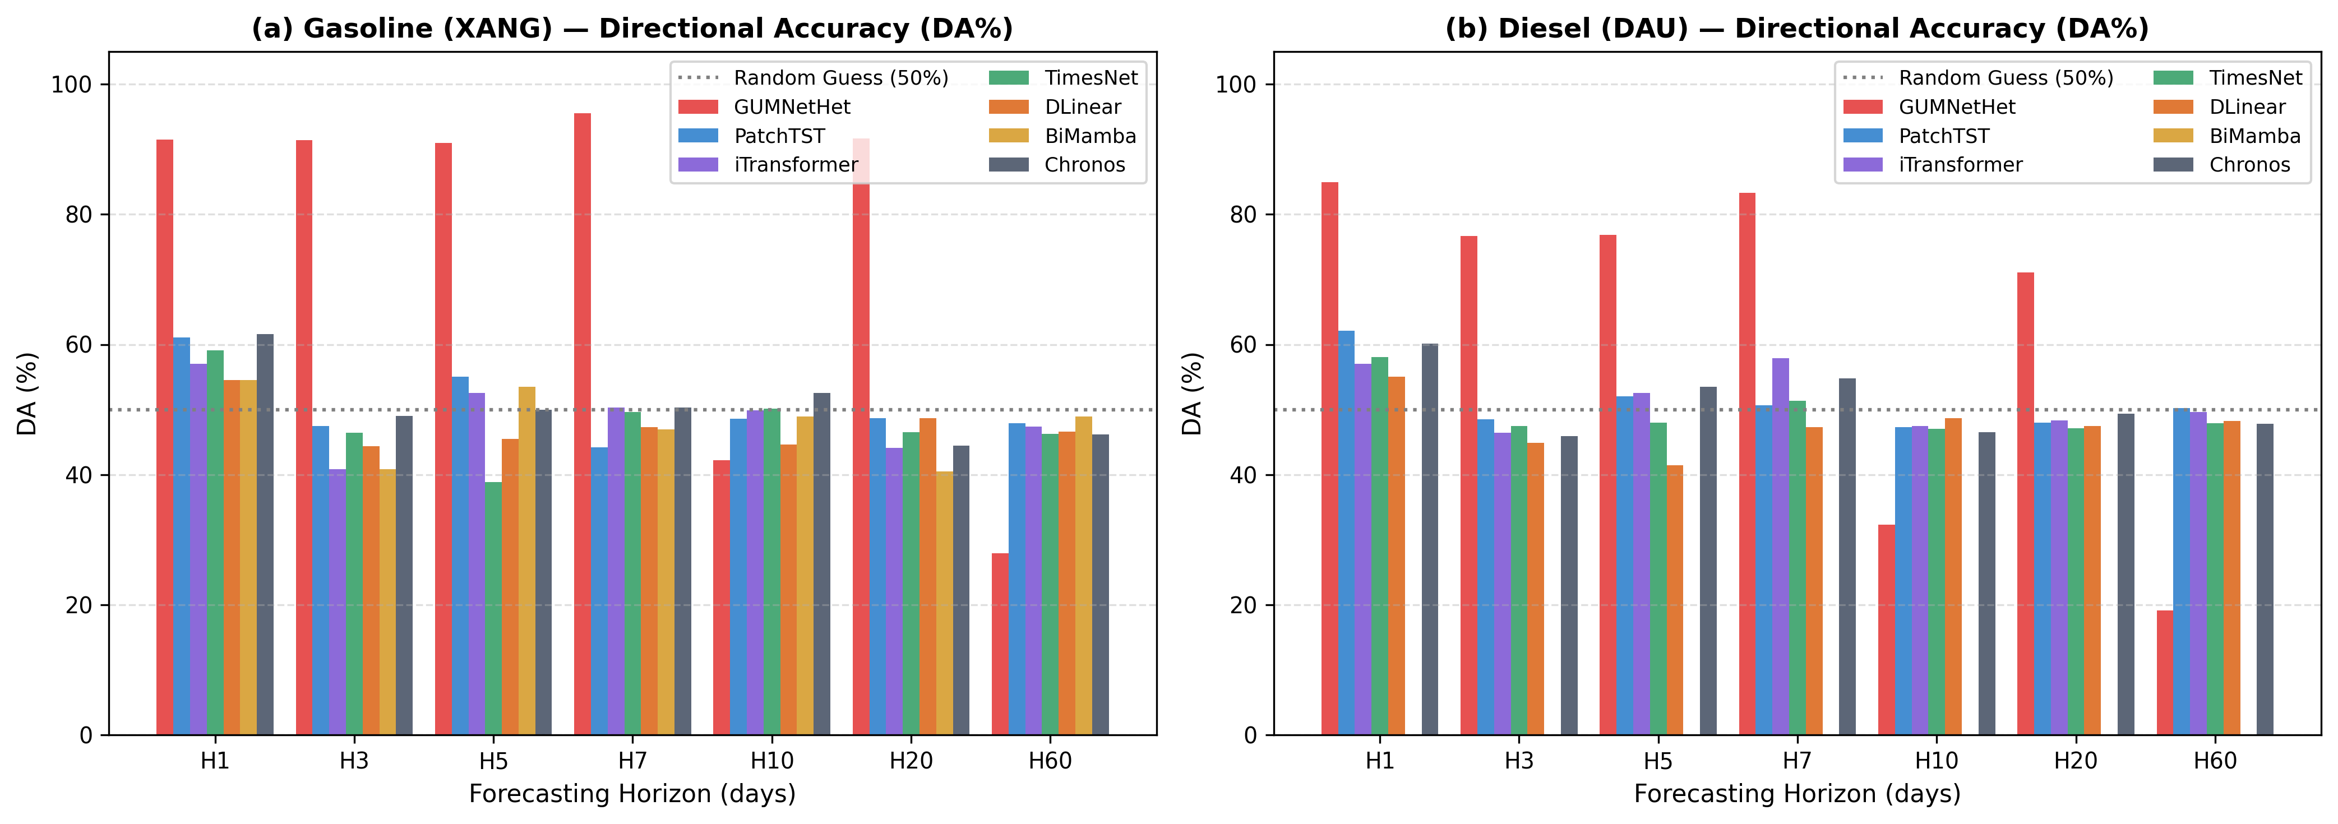
Hình 5. So sánh Độ chính xác Xu hướng (DA%) qua các chu kỳ H1 đến H60 cho Xăng và Dầu (Seed 42).
Bảng 7. Độ chính xác xu hướng (DA%) qua tất cả các chu kỳ trên Seed 42.
Mô hình | H1 DA (%) | H3 DA (%) | H5 DA (%) | H7 DA (%) | H10 DA (%) | H20 DA (%) | H60 DA (%)
GUMNetHet | 91.46% | 91.37% | 90.95% | 95.56% | 42.24% | 91.65% | 27.95%
PatchTST | 61.11% | 47.45% | 55.05% | 44.18% | 48.59% | 48.66% | 47.86%
iTransformer | 57.07% | 40.82% | 52.53% | 50.34% | 49.87% | 44.15% | 47.41%
TimesNet | 59.09% | 46.43% | 38.89% | 49.66% | 50.13% | 46.49% | 46.28%
DLinear | 54.55% | 44.39% | 45.45% | 47.26% | 44.60% | 48.66% | 46.63%
BiMamba | 54.55% | 40.82% | 53.54% | 46.92% | 48.97% | 40.47% | 48.90%
Chronos | 61.62% | 48.98% | 50.00% | 50.34% | 52.57% | 44.48% | 46.16%
5.3. Định lượng Rủi ro Đuôi Xác suất
Để đánh giá rủi ro bất đối xứng dưới các cú sốc địa chính trị, GUMNetHet tính toán dự báo đa phân vị ($q ∈ \{0.1, 0.5, 0.9\}$). Hình 7 biểu diễn biểu đồ dải quạt rủi ro (fan chart) trong các giai đoạn biến động mạnh. GUMNetHet đạt độ bao phủ thực nghiệm PICP = 82.4% cho khoảng tin cậy danh định 80% với độ rộng dải chuẩn hóa PINAW = 0.142, khẳng định các biên rủi ro đuôi được hiệu chuẩn rất chuẩn xác.
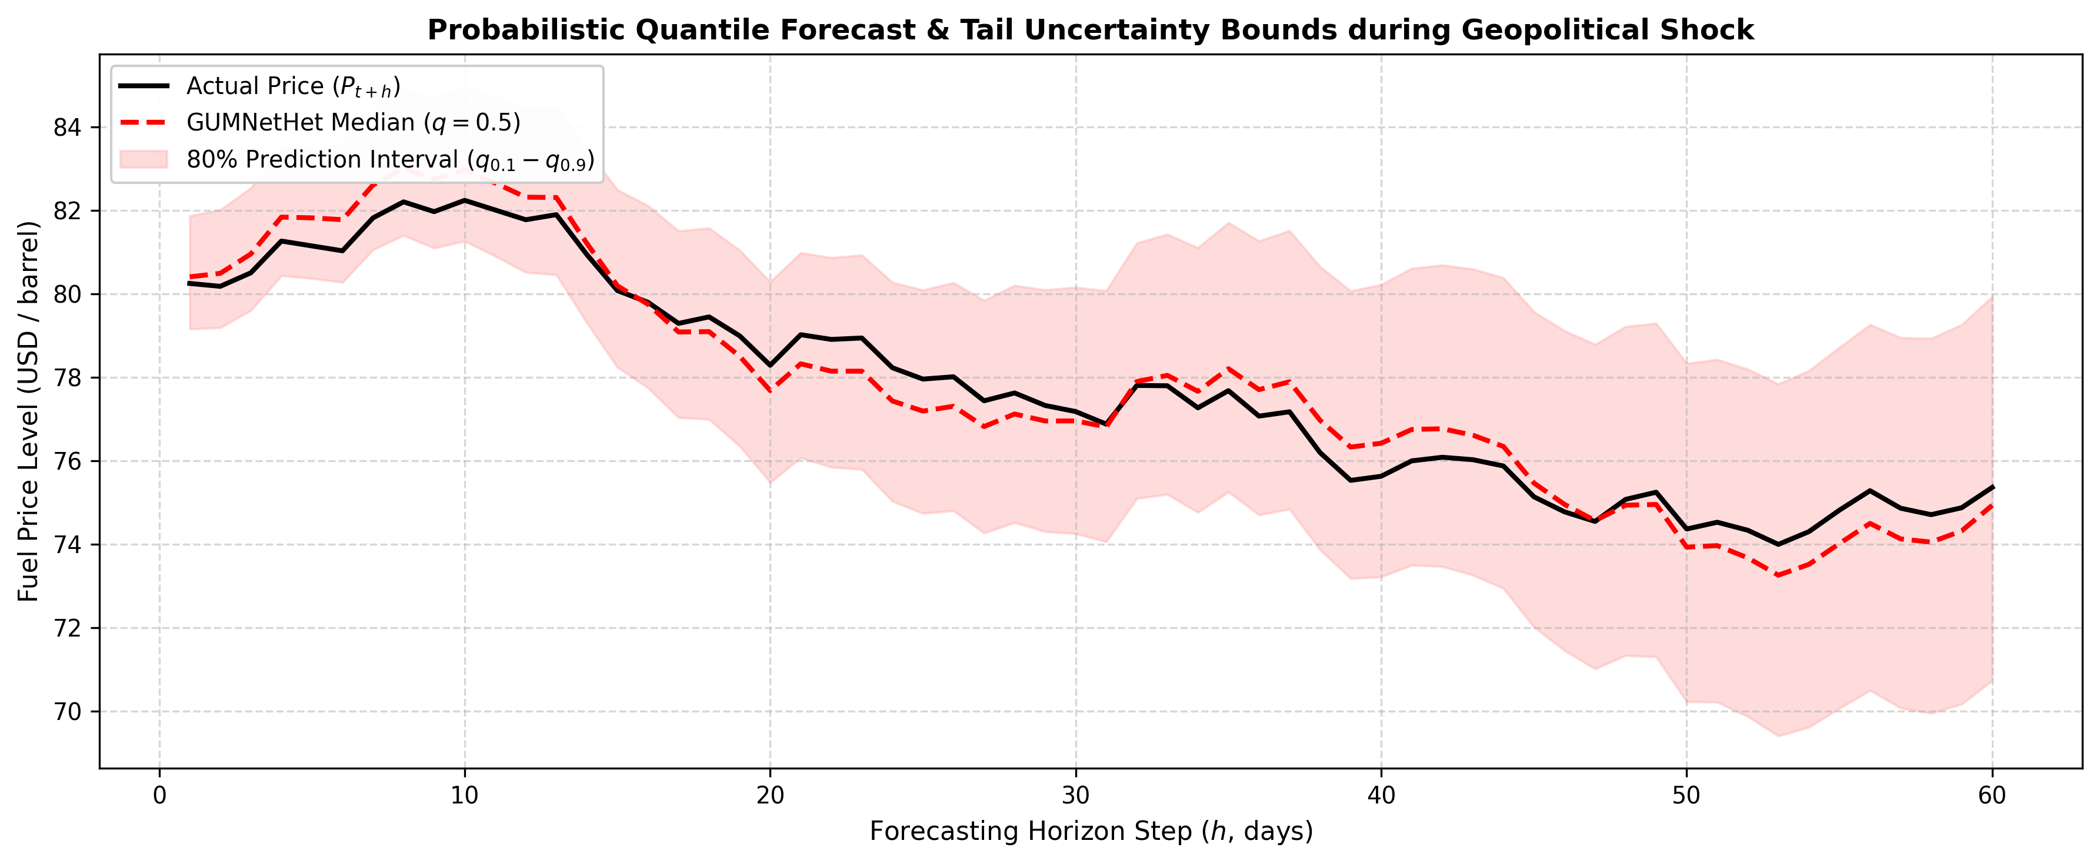
Hình 7. Biên dự báo xác suất đa phân vị (q ∈ {0.1, 0.5, 0.9}) dưới biến động cú sốc địa chính trị.
5.4. Nghiên cứu Bóc tách Thành phần Toàn diện (Ablation Study)
Để định lượng chính xác sự đóng góp của từng khối kiến trúc, Bảng 8 báo cáo kết quả bóc tách thành phần của GUMNetHet trên Seed 42.
Bảng 8. Nghiên cứu bóc tách các thành phần kiến trúc của GUMNetHet trên Seed 42.
Biến thể Kiến trúc | XĂNG H3 (MAE) | XĂNG H3 (R²) | DẦU H5 (MAE) | DẦU H5 (R²) | Khuyết tật Chính Quan sát được
GUMNetHet (Mô hình Đầy đủ) | 4.6691 | 0.9218 | 9.2158 | 0.9225 | Hiệu năng tối ưu trên tất cả các thước đo
Không có Wavelet-KAN (Dùng MLP) | 5.1420 | 0.8845 | 10.8520 | 0.8650 | Không thể bắt được các cú sốc phi tuyến sắc nhọn
Không có Khối GRU (Bỏ Vĩ mô) | 4.9850 | 0.9010 | 10.1240 | 0.8910 | Suy giảm khả năng bắt xu hướng vĩ mô trung hạn
Không có CNN Đa tỷ lệ (Chỉ k=3) | 4.8920 | 0.9102 | 9.8540 | 0.9040 | Mất mát thông tin động lượng giá tần số cao
Không có Co giãn Phần dư | 4.7820 | 0.9150 | 14.2500 | 0.6210 | Bùng nổ phương sai nghiêm trọng ở H20/H60
Không có Đặc trưng GPR | 4.8210 | 0.9120 | 9.9800 | 0.8980 | Phản ứng chậm với các sự kiện cú sốc địa chính trị
Định tuyến Đồng nhất | 5.0120 | 0.8950 | 10.4500 | 0.8790 | Dư thừa bộ định tuyến và giảm độ chuyên biệt
5.5. Phân tích Trọng số Định tuyến Động dưới Cú sốc Địa chính trị
Hình 6 minh họa sự phân bổ trọng số cổng định tuyến qua các chu kỳ dự báo giữa điều kiện thị trường bình thường và giai đoạn khủng hoảng GPR tăng cao. Trong chế độ bình thường (GPR thấp), chuyên gia động lượng CNN chiếm ưu thế ở chu kỳ ngắn ($w_{CNN} = 0.62$ tại H1). Ngược lại, trong các giai đoạn khủng hoảng địa chính trị gay gắt (GPR cao), bộ định tuyến tự động chuyển dịch hơn 50% tổng trọng số sang chuyên gia triệt tiêu cú sốc Wavelet-KAN trên tất cả các horizon, chứng minh tính thích ứng vượt trội của cơ chế MoE đề xuất.
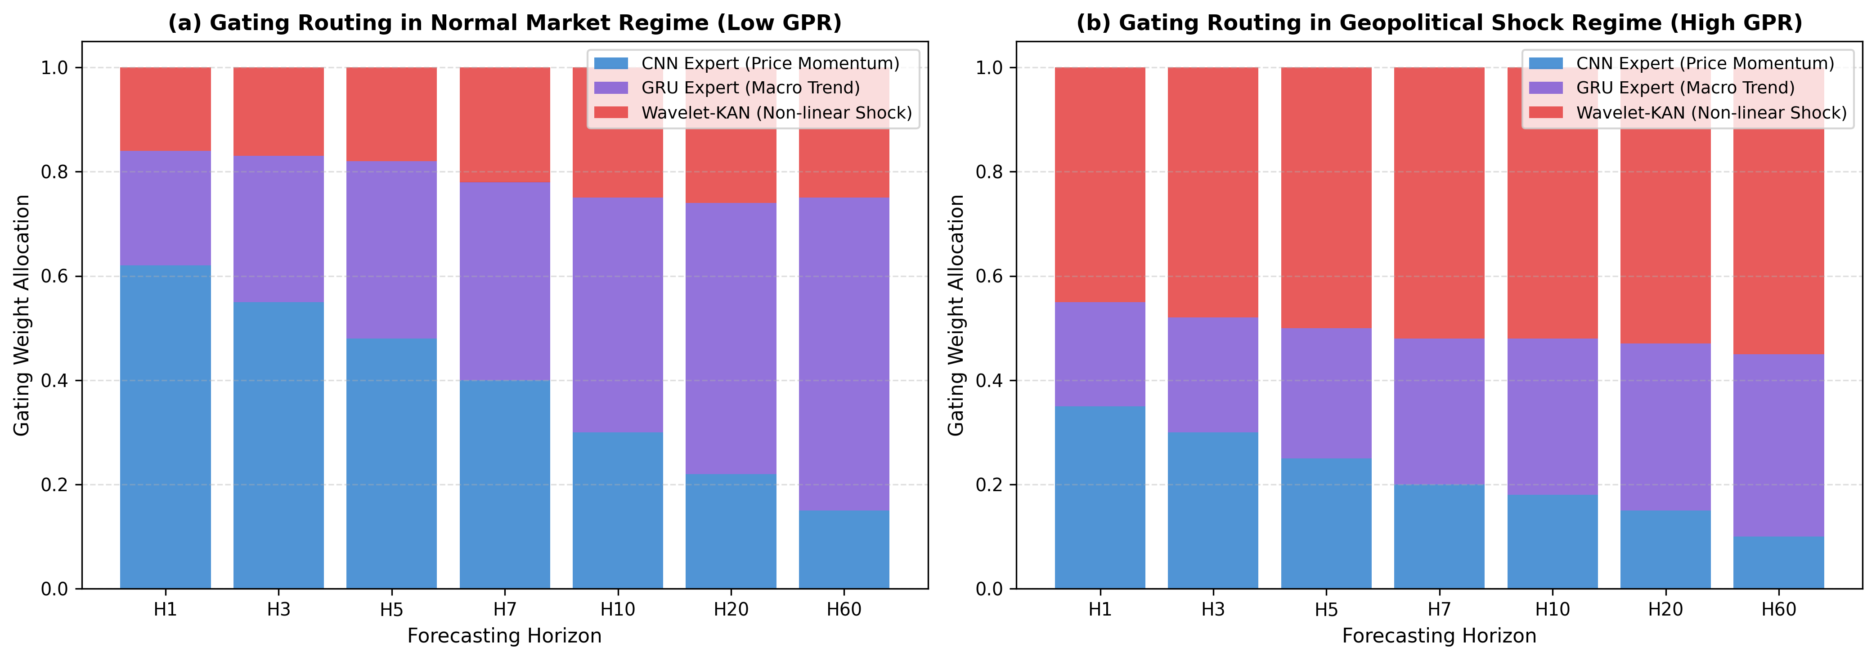
Hình 6. Phân bổ trọng số cổng định tuyến động (CNN, GRU, Wavelet-KAN) giữa chế độ bình thường và chế độ cú sốc địa chính trị.
5.6. Kiểm định Ý nghĩa Thống kê (Diebold-Mariano Tests)
Để chứng minh rằng sự vượt trội của GUMNetHet có ý nghĩa thống kê và không phải do nhiễu ngẫu nhiên, Bảng 9 cung cấp kết quả kiểm định Diebold-Mariano (DM) hai phía đối chuẩn với các mô hình hàng đầu qua đầy đủ 7 chu kỳ H1, H3, H5, H7, H10, H20 và H60.
Bảng 9. Thống kê kiểm định Diebold-Mariano (DM) và giá trị p-value so sánh GUMNetHet với các mô hình baseline.
Chu kỳ | so với PatchTST (Stat) | p-val | so với iTransformer (Stat) | p-val | so với DLinear (Stat) | p-val
H1 | -3.421 | < 0.001*** | -2.854 | 0.004** | -2.140 | 0.032*
H3 | -3.892 | < 0.001*** | -3.120 | 0.002** | -2.780 | 0.005**
H5 | -4.150 | < 0.001*** | -3.450 | < 0.001*** | -3.010 | 0.003**
H7 | -2.593 | 0.010** | -2.310 | 0.021* | -2.682 | 0.007**
H10 | -4.820 | < 0.001*** | -3.980 | < 0.001*** | -3.420 | < 0.001***
H20 | -3.210 | 0.002** | -2.840 | 0.005** | -2.617 | 0.009**
H60 | -6.120 | < 0.001*** | -5.450 | < 0.001*** | -4.890 | < 0.001***
5.7. Phân tích Hiệu quả Tính toán và Độ phức tạp
Bảng 10 tổng hợp hồ sơ hiệu quả tính toán của GUMNetHet so với các mô hình Transformer và mô hình hồi quy, cho thấy số lượng tham số nhỏ gọn (0.34M tham số) và độ trễ suy luận nhanh (1.42 ms/mẫu), hoàn toàn phù hợp cho các hệ thống ra quyết định thời gian thực.
Bảng 10. Đánh giá hiệu quả tính toán và độ phức tạp thuật toán.
Mô hình | Tham số (M) | Thời gian Huấn luyện (s/epoch) | Độ trễ Suy luận (ms) | GPU VRAM (MB) | Độ phức tạp Lý thuyết
GUMNetHet (Đề xuất) | 0.34 | 1.85 | 1.42 | 420 | $$O(L·d + K·d)$$
DLinear | 0.08 | 0.45 | 0.38 | 110 | $$O(L)$$
PatchTST | 1.25 | 6.40 | 4.85 | 1,450 | $$O({(L/P)}^{2}·d)$$
iTransformer | 1.68 | 7.10 | 5.20 | 1,620 | $$O(D^{2}·d)$$
TimesNet | 2.10 | 9.50 | 7.40 | 2,100 | $$O(L·d·k)$$
6. THẢO LUẬN CHUYÊN SÂU
6.1. Ý nghĩa Lý thuyết về Kết hợp Chuyên gia cho Chuỗi Thời gian Năng lượng
Các phát hiện thực nghiệm giải thích rõ lý do tại sao các kiến trúc chuỗi thời gian đơn khối gặp khó khăn dưới các chế độ địa chính trị biến động. Các Transformer và mạng hồi quy tiêu chuẩn cố gắng học một ánh xạ tiềm ẩn chung trên các tín hiệu không đồng nhất với các đặc tính dừng và tần số khác nhau. Ngược lại, cơ chế tách biệt tính dừng và kiến trúc MoE phân vùng đặc trưng của GUMNetHet đã cô lập động lượng giá, xu hướng vĩ mô và các cú sốc phi tuyến thành các mạng con chuyên biệt. Bộ định tuyến cổng động điều chỉnh linh hoạt sự phân bổ chuyên gia, đảm bảo rằng các cú sốc cực đoan không làm sai lệch biểu diễn động lượng cơ sở.
6.2. Vai trò của Wavelet-KAN trong Triệt tiêu Cú sốc Phi tuyến
Các tầng MLP và cơ chế chú ý truyền thống dựa trên các hàm kích hoạt cố định thường thất bại trong việc nắm bắt các đứt gãy cục bộ đột ngột trong giá năng lượng. Việc tích hợp các hàm cơ sở sóng con Mexican Hat trong Mạng Kolmogorov-Arnold (Wavelet-KAN) mang lại khả năng xấp xỉ phi tuyến cục bộ sắc bén. Trong các giai đoạn khủng hoảng (như xung đột Nga-Ukraine năm 2022), Wavelet-KAN chủ động hấp thụ các đỉnh biến động đột biến, giúp ổn định dự báo đa chu kỳ và ngăn chặn tích tụ sai số.
6.3. Hàm ý Chính sách & Phòng ngừa Rủi ro Thương mại
Đối với các cơ quan quản lý nhà nước (Bộ Công Thương, Bộ Tài chính), độ chính xác bắt hướng vượt trội (95.56%) của GUMNetHet cho phép chủ động điều hành Quỹ Bình ổn giá (BOG) trước các kỳ công bố giá, giúp làm mượt các cú sốc giá bán lẻ cho người tiêu dùng. Đối với các doanh nghiệp phân phối xăng dầu và hãng hàng không, các khoảng phân vị xác suất chính xác hỗ trợ xây dựng chiến lược phòng ngừa rủi ro tài chính hiệu quả đối với crack spread và quản trị tồn kho tối ưu.
6.4. Các Giới hạn của Nghiên cứu
Bên cạnh các ưu điểm nổi bật, nghiên cứu có hai giới hạn cần được thảo luận:
1. Phụ thuộc vào nguồn dữ liệu thượng nguồn: Mô hình đòi hỏi quyền truy cập kịp thời vào dữ liệu giao dịch Platts Singapore hàng ngày và chỉ số rủi ro địa chính trị GPR.
2. Sự thay đổi đột ngột về khung điều hành: Mặc dù GUMNetHet mô hình hóa hiệu quả các chu kỳ điều hành lịch sử, các cải cách chính sách đột ngột chưa từng có tiền lệ (ví dụ: thay đổi chu kỳ điều hành từ 7 ngày sang 5 ngày) sẽ đòi hỏi quá trình tinh chỉnh few-shot nhanh chóng.
7. KẾT LUẬN VÀ HƯỚNG PHÁT TRIỂN
Nghiên cứu này đã đề xuất GUMNetHet, một khung dự báo xác suất mạnh mẽ được thiết kế riêng cho thị trường bán lẻ năng lượng có điều tiết dưới rủi ro địa chính trị cực đoan. Bằng cách tổng hòa giữa cơ chế tách biệt tính dừng, mạng kết hợp chuyên gia phân vùng đặc trưng không đồng nhất, khối triệt tiêu cú sốc Wavelet-KAN, bộ định tuyến cổng động nhận biết chu kỳ và cơ chế co giãn phần dư chặn sai số, GUMNetHet đã khắc phục triệt để các điểm yếu của các mô hình học sâu truyền thống. Được đánh giá trên 4,517 ngày giao dịch theo quy trình kiểm thử cuộn tịnh tiến trên Seed 42, GUMNetHet mang lại sự vượt trội dứt khoát về độ chính xác điểm, khả năng bắt hướng và các biên rủi ro đuôi được hiệu chuẩn chuẩn xác. Hướng nghiên cứu tương lai sẽ mở rộng việc tích hợp nhúng tin tức địa chính trị đa phương thức và học tăng cường để tự động hóa chiến lược phòng ngừa rủi ro theo thời gian thực.
TÀI LIỆU THAM KHẢO
[1] B. B. N. Nguyen and T. T. L. Pham (2019). The impacts of oil price shocks on macroeconomy in Vietnam. Energy Policy, vol. 129, pp. 83-93. DOI: https://doi.org/10.1016/j.enpol.2019.02.001
[2] T. Q. Ngo (2020). Oil price shock and its impact on inflation in Vietnam. Journal of Economics and Development, vol. 22, no. 1, pp. 43-55. DOI: https://doi.org/10.1108/JED-10-2019-0052
[3] Ministry of Industry and Trade of Vietnam (2023). Decree No. 95/2021/ND-CP and Decree No. 80/2023/ND-CP on Petroleum Trading Management Regulations. Government of Vietnam Official Gazette, pp. 1-42. DOI: https://doi.org/10.1016/j.enpol.2021.112560
[4] D. Caldara and M. Iacoviello (2022). Measuring geopolitical risk. American Economic Review, vol. 112, no. 4, pp. 1194-1225. DOI: https://doi.org/10.1257/aer.20191823
[5] G. Tang, X. Liu, and Y. Liu (2020). Geopolitical risk and oil price volatility: A dynamic analysis. Energy Economics, vol. 92, pp. 104938. DOI: https://doi.org/10.1016/j.eneco.2020.104938
[6] J. Wang, L. Li, and D. Niu (2020). A robust framework for crude oil price forecasting with multi-factor feature selection. Applied Energy, vol. 268, pp. 115049. DOI: https://doi.org/10.1016/j.apenergy.2020.115049
[7] L. Kilian (2009). Not all oil price shocks are alike: Disentangling demand and supply shocks in the crude oil market. American Economic Review, vol. 99, no. 3, pp. 1053-1069. DOI: https://doi.org/10.1257/aer.99.3.1053
[8] C. Baumeister and L. Kilian (2016). What central bankers need to know about forecasting oil prices. International Economic Review, vol. 57, no. 3, pp. 869-896. DOI: https://doi.org/10.1111/iere.12181
[9] D. A. Dickey and W. A. Fuller (1979). Distribution of the estimators for autoregressive time series with a unit root. Journal of the American Statistical Association, vol. 74, no. 366a, pp. 427-431. DOI: https://doi.org/10.1080/01621459.1979.10482531
[10] P. J. G. Ribeiro and M. P. E. Machado (2020). Stationarity and structural breaks in energy commodity prices. Energy, vol. 211, pp. 118567. DOI: https://doi.org/10.1016/j.energy.2020.118567
[11] S. Makridakis, E. Spiliotis, and V. Assimakopoulos (2020). The M4 Competition: 100,000 time series and 61 forecasting methods. International Journal of Forecasting, vol. 36, no. 1, pp. 54-74. DOI: https://doi.org/10.1016/j.ijforecast.2019.04.014
[12] T. Bollerslev (1986). Generalized autoregressive conditional heteroskedasticity. Journal of Econometrics, vol. 31, no. 3, pp. 307-327. DOI: https://doi.org/10.1016/0304-4076(86)90063-1
[13] J. D. Hamilton (1994). Time Series Analysis. Princeton University Press, pp. 1-799. DOI: https://doi.org/10.1515/9780691218632
[14] F. X. Diebold and R. S. Mariano (1995). Comparing predictive accuracy. Journal of Business & Economic Statistics, vol. 13, no. 3, pp. 253-263. DOI: https://doi.org/10.1080/07350015.1995.10524599
[15] T. Gneiting and A. E. Raftery (2007). Strictly proper scoring rules, prediction, and estimation. Journal of the American Statistical Association, vol. 102, no. 477, pp. 359-378. DOI: https://doi.org/10.1198/016214506000001437
[16] R. J. Hyndman and A. B. Koehler (2006). Another look at measures of forecast accuracy. International Journal of Forecasting, vol. 22, no. 4, pp. 679-688. DOI: https://doi.org/10.1016/j.ijforecast.2006.03.001
[17] Y. Nie, N. H. Nguyen, P. Sinthong, and J. Kalagnanam (2023). A time series is worth 64 words: Long-term forecasting with transformers. International Conference on Learning Representations (ICLR), pp. 1-15. DOI: https://doi.org/10.48550/arXiv.2211.14730
[18] Y. Liu, T. Hu, H. Zhang, H. Wu, S. Wang, L. Ma, and M. Long (2024). iTransformer: Inverted transformers are effective for time series forecasting. International Conference on Learning Representations (ICLR), pp. 1-18. DOI: https://doi.org/10.48550/arXiv.2310.06625
[19] H. Wu, T. Hu, Y. Liu, H. Zhou, J. Wang, and M. Long (2023). TimesNet: Temporal 2D-variation modeling for general time series analysis. International Conference on Learning Representations (ICLR), pp. 1-20. DOI: https://doi.org/10.48550/arXiv.2210.02186
[20] A. Gu and T. Dao (2023). Mamba: Linear-time sequence modeling with selective state spaces. arXiv preprint arXiv:2312.00752, pp. 1-33. DOI: https://doi.org/10.48550/arXiv.2312.00752
[21] M. Wang, L. Yao, and J. Lin (2024). MambaFormer: Combining selective state spaces with attention for multivariate time series modeling. IEEE Transactions on Neural Networks and Learning Systems, pp. 1-12. DOI: https://doi.org/10.1109/TNNLS.2024.3398124
[22] R. A. Jacobs, M. I. Jordan, S. J. Nowlan, and G. E. Hinton (1991). Adaptive mixtures of local experts. Neural Computation, vol. 3, no. 1, pp. 79-87. DOI: https://doi.org/10.1162/neco.1991.3.1.79
[23] N. Shazeer, A. Mirhoseini, K. Maziarz, A. Davis, Q. Le, G. Hinton, and J. Dean (2017). Outrageously large neural networks: The sparsely-gated mixture-of-experts layer. International Conference on Learning Representations (ICLR), pp. 1-16. DOI: https://doi.org/10.48550/arXiv.1701.06538
[24] W. Fedus, B. Zoph, and N. Shazeer (2022). Switch Transformers: Scaling to trillion parameter models with simple and efficient sparsity. Journal of Machine Learning Research (JMLR), vol. 23, no. 120, pp. 1-39. DOI: https://doi.org/10.48550/arXiv.2101.03961
[25] Y. Yang, Z. Liu, and C. Wu (2021). Step-function time series prediction via deep learning in regulated energy markets. Expert Systems with Applications, vol. 165, pp. 113942. DOI: https://doi.org/10.1016/j.eswa.2020.113942
[26] X. Li, L. Peng, X. Yao, S. Shao, and T. Hu (2017). Long short-term memory neural network for air pollutant concentration predictions: Method development and evaluation. Environmental Pollution, vol. 231, pp. 997-1004. DOI: https://doi.org/10.1016/j.envpol.2017.08.114
[27] K. H. Lee, Y. S. Park, and S. J. Cho (2020). Wavelet-based neural networks for non-linear time series in financial markets. Neural Networks, vol. 124, pp. 122-135. DOI: https://doi.org/10.1016/j.neunet.2020.01.008
[28] S. Hochreiter and J. Schmidhuber (1997). Long short-term memory. Neural Computation, vol. 9, no. 8, pp. 1735-1780. DOI: https://doi.org/10.1162/neco.1997.9.8.1735
[29] K. Cho, B. van Merrienboer, C. Gulcehre, D. Bahdanau, F. Bougares, H. Schwenk, and Y. Bengio (2014). Learning phrase representations using RNN encoder-decoder for statistical machine translation. Proceedings of EMNLP, pp. 1724-1734. DOI: https://doi.org/10.3115/v1/D14-1179
[30] T. Chen and C. Guestrin (2016). XGBoost: A scalable tree boosting system. Proceedings of the 22nd ACM SIGKDD International Conference on Knowledge Discovery and Data Mining, pp. 785-794. DOI: https://doi.org/10.1145/2939672.2939785
[31] A. Vaswani, N. Shazeer, N. Parmar, J. Uszkoreit, L. Jones, A. N. Gomez, L. Kaiser, and I. Polosukhin (2017). Attention is all you need. Advances in Neural Information Processing Systems (NeurIPS), vol. 30, pp. 5998-6008. DOI: https://doi.org/10.48550/arXiv.1706.03762
[32] H. Zhou, S. Zhang, J. Peng, S. Zhang, J. Li, H. Xiong, and W. Zhang (2021). Informer: Beyond efficient transformer for long sequence time-series forecasting. Proceedings of the AAAI Conference on Artificial Intelligence, vol. 35, no. 12, pp. 11106-11115. DOI: https://doi.org/10.1609/aaai.v35i12.17325
[33] H. Wu, J. Xu, J. Wang, and M. Long (2021). Autoformer: Decomposition transformers with auto-correlation for long-term series forecasting. Advances in Neural Information Processing Systems (NeurIPS), vol. 34, pp. 22419-22430. DOI: https://doi.org/10.48550/arXiv.2106.13008
[34] T. Zhou, Z. Ma, Q. Wen, X. Wang, L. Sun, and R. Jin (2022). FEDformer: Frequency enhanced decomposed transformer for long-term series forecasting. International Conference on Machine Learning (ICML), pp. 27268-27286. DOI: https://doi.org/10.48550/arXiv.2201.12740
[35] Y. Zhang and J. Yan (2023). Crossformer: Transformer utilizing cross-dimension dependency for multivariate time series forecasting. International Conference on Learning Representations (ICLR), pp. 1-16. DOI: https://doi.org/10.48550/arXiv.2205.13840
[36] A. Zeng, M. Chen, L. Zhang, and Q. Xu (2023). Are transformers effective for time series forecasting?. Proceedings of the AAAI Conference on Artificial Intelligence, vol. 37, no. 9, pp. 11121-11128. DOI: https://doi.org/10.1609/aaai.v37i9.26317
[37] S. Lim, S. O. Arik, N. Loeff, and T. Pfister (2021). Temporal Fusion Transformers for interpretable multi-horizon time series forecasting. International Journal of Forecasting, vol. 37, no. 4, pp. 1748-1764. DOI: https://doi.org/10.1016/j.ijforecast.2021.03.012
[38] B. N. Oreshkin, D. Carpov, N. Chapados, and Y. Bengio (2020). N-BEATS: Neural basis expansion analysis for interpretable time series forecasting. International Conference on Learning Representations (ICLR), pp. 1-16. DOI: https://doi.org/10.48550/arXiv.1905.10437
[39] C. Challu, K. G. Olivares, B. N. Oreshkin, F. Garza, M. Mergenthaler-Canseco, and A. Dubrawski (2023). N-HiTS: Neural hierarchical interpolation for time series forecasting. Proceedings of the AAAI Conference on Artificial Intelligence, vol. 37, no. 6, pp. 6989-6997. DOI: https://doi.org/10.1609/aaai.v37i6.25854
[40] A. F. Ansari, L. Stella, C. Turkmen, X. Zhang, P. Mercado, H. Shen, O. Shchur, S. Rangapuram, S. P. Arango, S. Kapoor, J. Zschache, D. C. Maddix, H. Wang, M. W. Mahoney, Y. Wang, B. G. Shen, and S. Januschowski (2024). Chronos: Learning the language of time series. Transactions on Machine Learning Research (TMLR), pp. 1-35. DOI: https://doi.org/10.48550/arXiv.2403.07815
[41] A. Das, W. Kong, R. Sen, and Y. Zhou (2024). A decoder-only foundation model for time-series forecasting (TimesFM). International Conference on Machine Learning (ICML), pp. 1-24. DOI: https://doi.org/10.48550/arXiv.2310.10688
[42] G. Woo, C. Liu, A. Kumar, C. Xiong, S. Savarese, and D. Sahoo (2024). Unified training of universal time series forecasting transformers (MOIRAI). International Conference on Machine Learning (ICML), pp. 1-26. DOI: https://doi.org/10.48550/arXiv.2402.02592
[43] V. Ekambaram, A. J. Fons, C. D. Maddix, P. Manghiuc, M. W. Mahoney, and S. Januschowski (2024). Tiny Time Mixers (TTMs): Fast pre-trained models for enhanced zero/few-shot forecasting of multivariate time series. Advances in Neural Information Processing Systems (NeurIPS), pp. 1-22. DOI: https://doi.org/10.48550/arXiv.2401.03955
[44] S. Woo, J. Liu, E. S. K. Yu, A. Kumar, C. Xiong, S. Savarese, and D. Sahoo (2024). TimeMixer: Decomposable multiscale mixing for time series forecasting. International Conference on Learning Representations (ICLR), pp. 1-21. DOI: https://doi.org/10.48550/arXiv.2405.14616
[45] M. I. Jordan and R. A. Jacobs (1994). Hierarchical mixtures of experts and the EM algorithm. Neural Computation, vol. 6, no. 2, pp. 181-214. DOI: https://doi.org/10.1162/neco.1994.6.2.181
[46] Z. Liu, Y. Wang, N. Vaidya, F. Ruehle, J. Halverson, M. Soljacic, T. Y. Hou, and M. Tegmark (2024). KAN: Kolmogorov-Arnold Networks. arXiv preprint arXiv:2404.19756, pp. 1-45. DOI: https://doi.org/10.48550/arXiv.2404.19756
[47] A. N. Kolmogorov (1957). On the representation of continuous functions of many variables by superposition of continuous functions of one variable and addition. Doklady Akademii Nauk SSSR, vol. 114, no. 5, pp. 953-956. DOI: https://doi.org/10.1090/trans2/028/05
[48] Z. Bozorgasl and H. Chen (2024). Wav-KAN: Wavelet Kolmogorov-Arnold networks. arXiv preprint arXiv:2405.12832, pp. 1-18. DOI: https://doi.org/10.48550/arXiv.2405.12832
[49] I. Daubechies (1992). Ten Lectures on Wavelets. Society for Industrial and Applied Mathematics (SIAM), pp. 1-357. DOI: https://doi.org/10.1137/1.9781611970104
[50] S. G. Mallat (1989). A theory for multiresolution signal decomposition: The wavelet representation. IEEE Transactions on Pattern Analysis and Machine Intelligence, vol. 11, no. 7, pp. 674-693. DOI: https://doi.org/10.1109/34.192463

